МІНІСТЕРСТВО ОСВІТИ І НАУКИ УКРАЇНИ
КРИВОРІЗЬКИЙ НАЦІОНАЛЬНИЙ УНІВЕРСИТЕТ
Кафедра екології

«Допускається до захисту»
Завідувач кафедри, д-р мед. наук
__________А. М.Бондаренко
«___»_____________2020 р.

К В А Л І Ф І К А Ц І Й Н А
М А Г І С Т Е Р С Ь К А Р О Б О Т А
Тема:
«Дослідження індустріальних та прилеглих до них територій щодо наявності рідкісних та зникаючих видів рослин для визначення збитків від їх знищення»

Здобувач:
гр.ЗЕО-19м , Мотовилова Т.О.
Керівник:
Зав. каф, д-р мед. наук
Бондаренко А.М.

Кривий Ріг
2020

МІНІСТЕРСТВО ОСВІТИ І НАУКИ УКРАЇНИ
КРИВОРІЗЬКИЙ НАЦІОНАЛЬНИЙ УНІВЕРСИТЕТ
Кафедра екології

Заочна форма навчання
Другий (магістерський) рівень
Спеціальність 101 Екологія
ЗАТВЕРДЖУЮ
Завідувач кафедри, д-р мед. наук
_______А. М.Бондаренко
«____» _________2020 р.

ЗАВДАННЯ
НА КВАЛІФІКАЦІЙНУ МАГІСТЕРСЬКУ РОБОТУ
МОТОВИЛОВОЇ ТЕТЯНИ ОЛЕГІВНИ
1. Тема роботи «Дослідження індустріальних та прилеглих до них територій щодо наявності рідкісних та зникаючих видів рослин для визначення збитків від їх знищення»
Керівник роботи д-р мед.наук Бондаренко А.М.
затверджені
наказом Криворізького національного університету від 21.02.2020 №250су

КАЛЕНДАРНИЙ ПЛАН
№ з/п | Назва етапів кваліфікаційної магістерської роботи | Строк виконання етапів роботи | Примітка
1
2
3
4

Засвідчую, що у магістерській роботі запозичень з праць інших авторів без відповідних посилань не використовуються.
Здобувач
______________Мотовилова Т.О.

Керівник роботи
______________А.М. Бондаренко

Р Е Ц Е Н З І Я
на кваліфікаційну випускову магістерську роботу
Криворізький національний університет

_______________________________________________________________
(П.І.Б)

групи ЗЕО-19м

спеціальність 101 Екологія
на тему:«Дослідження індустріальних та прилеглих до них територій щодо наявності рідкісних та зникаючих видів рослин для визначення збитків від їх знищення»
Виконав на матеріалах _______________________________________________________________
(назва підприємства, установи)

ЗАГАЛЬНА ХАРАКТЕРИСТИКА РОБОТИ
Актуальність теми _______________________________________________
________________________________________________________________
Позитивні риси роботи ________________________________________________________________
________________________________________________________________
Практична цінність висновків і рекомендацій ________________________________________________________________
________________________________________________________________
Наявність недоліків _______________________________________________________________
_______________________________________________________________
Загальна оцінка роботи та рекомендація про її допущення до захисту перед екзаменаційною комісією ________________________________________________________________
Рецензент ____________________________ ___________ /_________________/

МІНІСТЕРСТВО ОСВІТИ І НАУКИ УКРАЇНИ
КРИВОРІЗЬКИЙ НАЦІОНАЛЬНИЙ УНІВЕРСИТЕТ
Кафедра екології

ПОЯСНЮВАЛЬНА ЗАПИСКА
ДО КВАЛІФІКАЦІЙНОЇ МАГІСТЕРСЬКОЇ
РОБОТИ

тема роботи:
«Дослідження індустріальних та прилеглих до них територій щодо наявності рідкісних та зникаючих видів рослин для визначення збитків від їх знищення»

виконала:
здобувач гр. ЗЕО-19м
МОТОВИЛОВА. Т.О.

Кривий Ріг
2020

ЗМІСТ
ВСТУП.....................................................................................................6
РОЗДІЛ 1
1.1 Визначення понять рідкісні та зникаючі види рослин………………….9
1.2 Опис методики визначення популяцій рослин………………………….11
1.3 Заходи по збереженню різноманіття рослин на міжнародному рівні….14
1.4 Природно-заповідний фонд, як основа збереження фіторізноманіття в Україні…………………………………………………………………………..16
1.5 Критерії охорони рослин у Дніпропетровській області………………..19
1.6 Природно-заповідний фонд та охорона рослин у Кривому Розі……....22
1.7 Розвиток Смарагдової Мережі в Україні………………………………...24
РОЗДІЛ 2
2.1 Загальні відомості про Червону Балку Північну…………………….….27
2.2 Чинники, що загрожують цілісності заказника…………………………33
2.3 Дослідження флори міста та Заказника за попередні роки…………….34
РОЗДІЛ 3
3.1 Знахідки природоохоронних рослин……………………………..………38
3.2 Визначення збитків від знищення рослин, що занесені до Червоної книги України…………………………………………………………………….……49
3.3 Досягнення сприятливого статусу для території Заказника внаслідок приєднання до Смарагдової Мережі………………………………….………53
ВИСНОВКИ…………………………………………………………………...55
ПЕРЕЛІК ПОСИЛАНЬ………………………………………………………61
ВСТУП
Знищення біологічного, ландшафтного різноманіття та, перш за все, фіторізномаїття, що є важливим компонентом кругообігу енергії у природі – є актуальною проблемою сьогодення. Все гостріше постає питання про охорону та збереження рослин. Екосистеми втрачають біологічну стійкість внаслідок неконтрольованої експлуатації природного різноманіття. Це веде за собою порушення екологічної стабільності та спричинює деградацію природних ландшафтів. Діяльність людини може спричинити катастрофічні наслідки, в тому числі і зникнення певних популяцій рослин. Кривий Ріг належить до найбільших промислово-індустріальних міст України. Його площа – 430 км². Промислові зони (вісім підприємств гігантів України з видобутку та переробки залізної руди, супутні підприємства, гірничі земельні відводи, промислові пустища) займають площу близько 330 км², ще 19% від площі міста займає житлова забудова [16]. Саме в таких промислово навантажених містах особливо гостро постає проблема моніторингу сучасного стану і збереження біорізноманіття рослинного покриву, особливо рідкісних та зникаючих видів. з огляду на важливе теоретичне і практичне значення у розробці плану дій з охорони фіторізноманіття цього регіону. Враховуючи вищезазначене є актуальними дослідження флори і рослинності придолинно-балкових схилів заказнику загальнодержавного значення «Червоної Балки Північної», виявлення змін, що сталися за роки існування заповідної території. Дослідження сучасного стану природоохоронних рослин мають особливе значення для визначення чинників що спричиняють зменшення раритетної складової флори заказника.
Наукова новизна результатів дослідження така: детальний перелік видового різноманіття вищих судинних рослин на території ландшафтного заказника, занесених до ЧКУ, Червоного списку Дніпропетровської області та тих рослин, що потребують охорони на Криворіжжі; розроблено рекомендації щодо покращення умов збереження фіторізноманіття на території заказника загальнодержавного значення «Червона Балка Північна».
Практичне значення роботи полягає у тому, що отримані результати можливо використовувати для подальших моніторингових досліджень території для виявлення динамічних змін та аналізу шляхів по збереженню рослинного різноманіття ландшафтного заказника.
Об’єктом досліджень є територія ландшафтного заказника загальнодержавного значення «Червона Балка Північна».
Предметом дослідження в нашій роботі виступають рідкісні та зникаючі види рослин, які знаходяться під охороною на території заказника «Червона Балка Північна», занесені до ЧКУ, до Червоного списку Дніпропетровської області та рослин, що потребують охорони на Криворіжжі.
Основною метою дослідницької роботи є дослідження сучасного стану видового різноманіття природоохоронних рослин, які знаходяться на території ландшафтного заказника загальнодержавного значення «Червона Балка Північна» та визначення збитків від їх знищення.
Передбачено вирішення таких завдань:
- ознайомитись зі станом ПЗФ України та списками природоохоронних рослин області та міста.
- ознайомитись з історією створення загальнодержавного ландшафтного заказника "Балка Північна Червона", режимом охорони території та визначити цінності заказнику;
- дослідити видове різноманіття рослин занесених до ЧКУ на території заказника;
- виявити наявність рослин занесених до Червоного списку Дніпропетровської області;
- виявити наявність рослин що потребують охорони на Криворіжжі;
- ознайомитись з чинниками, що загрожують збереженню рідкісних та зникаючих видів рослин;
- оцінити збитки від знищення рідкісних та зникаючих видів рослин які знаходяться під охороною на території загальнодержавного ландшафтного заказника «Балка Північна Червона»
- рекомендувати перелік заходів щодо покращення умов збереження біорозмаїття на заповідній території.

РОЗДІЛ 1
1.1 Визначення понять «рідкісні» та «зникаючі» види рослин
Рослини – це найбільш беззахисні істоти, що населяють Землю. Вони нерухливі та мають обмежений вибір для зростання та відтворення собі подібних, не пристосовуються до впливів індустріалізації, потерпають від викидів шкідливих речовин та ніяк не можуть протистояти діяльності людини, що призводить до поступового зникнення деяких представників флори. Важливим є те, що втрата будь-якого виду – не лише збіднює різноманіття рослин, це наносить величезний удар по збалансованій системі рослинних угрупувань, що безпосередньо впливає на стан навколишнього середовища
На створення природою кожного виду рослин, з неповторною молекулярною будовою, потребувались мільйони років. Людина може відтворити майже будь-що, але знищені рослини - ніколи. Єдине, що може зробити людина – це зберігати та бережливо відноситись до всіх видів рослин. Рослини завжди були об’єктами наукових відкриттів. Навіть ті рослини, що не розкрили свій потенціал у науковому та практичному значенні сьогодні можуть принести велику практичну користь у майбутньому. Адже на Землі існує близько 300 000 видів вищих судинних рослин, а людина найшла застосування лише для 1% з них.
Рідкісний вид – це вид, місцезнаходження яких мають обмежену кількість на невеликих територіях, або можуть траплятися невеликими групками на значних за площею територіях. Ця категорія занесена до Червоної книги України [35].
Зникаючий вид – вид, що знаходиться під загрозою повного вимирання, їх число досягло критичного рівня на певних ділянках або у всьому районі розповсюдження. Чисельність особин не достатня для самостійного підтримання популяцій у природних умовах. Проте мають генетичну можливість пристосовуватись до нових умов існування [35].
Ці рослини повинні бути відомі кожному, і на те є вагомі причини:
- зникнення кожного виду рослин зменшує багатство природи;
- дестабілізує екосистему («Все пов’язано з усім» Баррі Коммонер);
- через зникнення певного виду рослин, інші рослини і тварини можуть змінити свою чисельність;
- втрачається унікальний генетичний матеріал.
Для науки рідкісні та зникаючі види є об’єктами пізнання становлення, формування та розвитку світу рослин. Вони мають велике біологічне та ботанічне значення, що проявляється у багатьох аспектах. Багато питань систематики, географії рослин та філогенії з’ясовані завдяки різноманітності видового складу та ареалів розповсюдження рослин.
Ще з кам’яного віку лікарські та харчові (зернові, бобові, кормові, плодово-ягідні) рослини мають велике значення у житті людини. Попри інтенсивний розвиток хімії не можна нехтувати властивостями деяких видів рослин, що є джерелами лікарської сировини (шипшина, види валеріани, звіробій звичайний, материнка звичайна, горицвіт весняний та багато інших рослин).
Рідкісні рослини можна без перебільшень вважати національним багатством України. Вони, як перлини рослинного світу, мають як естетичне так і пізнавальне значення Вони заслуговують вважатися найціннішими пам’ятками природи та історії та потребують суворої охорони на державному рівні.

1.2 Опис методики визначення популяцій рослин
Для проведення дослідження території заказника на наявність рідкісних та зникаючих видів використовувались загальноприйняті польові та камеральні методи [6, 7]. Польові дослідження проводили маршрутним та напівстаціонарним методом. Для цього досліджувану територію обслідували рівномірними маршрутами, що можна представити як відрізки. Ці відрізки прокладались з максимальною протяжністю задля захоплення усіх можливих та різноманітних місць існування рослин. Найбільша увага приділялась виходам корінних порід, території вздовж струмка та схилам балки. На маршруті використовувались данні навігатору та карта місцевості, дані про рослини записувались у польовий блокнот по маршруту досліджень. Для проведення флоросозологічних досліджень враховували мінімальні площі досліджуваної території, що можуть охарактеризувати флору заказника в цілому.
Окрім маршрутного методу використовували основні фітоценологічні методи обліку рослин: загального проективного покриття (сітка Раменського), метод підрахунку кількості екземплярів, визначення рясності рослин.
Загальне проективне покриття виражається у відсотках, та означає поверхню ґрунту, що вкрита проекціями рослини.
Проективне покриття найчастіше визначають окомірним способом. Цей метод має похибку у 5-10%, та найчастіше завищує значення проективного покриття. Тому ми використовували метод за сіткою Раменського, що собою представляє рамку з натягнутим вздовж і поперек дротом таким чином, щоб одна комірка мала площу 10см². Її тримали над травостоєм. Малі сітки розміром 2 на 5 см тримали на половині відстані між оком та травостоєм. Далі ми розглядали скільки комірок сітки становить проекції рослин та скільки припадає на порожні частини.
Також ми виконували контроль вимірів такими прийомами:
1) Уявно скупчували проекційні плями або ділянки проміжків в один кінець сітки та визначали який відсоток вони б зайняли при суцільному розташуванні. Тобто, якщо проекції рослин займають 3 комірки, то проективне покриття складає 30%.
2) Також уявно ділили сітку на 2 частини так, щоб проекції однієї частини заповнили проміжки іншої. Таким чином, якщо у нас виходило 2 вільні комірки, то проективне покриття складало 80%.
Тож, визначивши повноту покриву на декількох ділянках, ми підрахували середню величину покриву.
Для зручності у геоботанічних описах використовуємо шкалу Міркіна:
1-5% - 1 бал;
6-15% - 2 бали;
16-25% - 3 бали;
26-50% - 4 бали;
50% і більше - 5 балів.
Частоту трапляння виду визначали за описом рівномірно закладених ділянок у даному фітоценозі (метод Раункієра). Тобто визначали присутність або відсутність досліджуваних видів. Інколи записувалась кількість екземплярів. Це дослідження має дві мети: встановлення розподілу виду у границях одного фітоценозу та порівняння різних фітоценозів.
Коєфіціент трапляння визначали за формулою:
$R=\frac{a*100\%}{n}, \%$
де а – кількість ділянок, на яких виявлено досліджуваний вид;
n – кількість усіх досліджуваних ділянок.
Якщо, проаналізувавши 10 ділянок, виявлено 2 або більше разів трапляння виду, то це можна назвати постійністю виду.
Для зручності використовуємо шкалу частоти трапляння:
1 бал –1-20% від загального числа,
2 бали – 21-40%,
3 бали – 41-60%,
4 бали – 61-80%;
5 балів – 81-100%.
Рясність виду вираховували за безпосереднім підрахунком особин та визначенням просторового розташування.
Підрахунок кількості екземплярів був особливо необхідний нам для детального дослідження червонокнижних рослин, через найбільш об’єктивні данні.
Категорії рясності:
r – дуже рідко (менше 1%);
+ - рідко( дорівнює 1%);
1 – численний (1-5%);
2 – дуже численний (5-25%);
3 – ¼ пробної ділянки (50-75%);
4 – ½ пробної ділянки (50-75%);
5 – ¾ пробної ділянки (більше 75%).

1.3 Заходи по збереженню різноманіття рослин на міжнародному рівні
З кожним роком все більше представників флори і фауни назавжди зникають з нашої планети через вплив господарської діяльності. Тож необхідність у контролі стану цих видів постає дуже гостро. Задля контролю вирішено вести перепис зникаючих видів. Природні ресурси не обмежуються кордонами країни, вони мають регіональний характер, а подекуди і глобальний. Виходячи с того екологічні та біологічні зміни спонукають до міжнародного співробітництва.
У 1948 році Міжнародною комісією з охорони природи і природних ресурсів (далі МСОП) було створено Комісію по рідкісним та зникаючим видам рослин. Ця Комісія проводила анкетне обстеження та перепис зникаючих видів по всьому світу[12]. В анкеті надавалась інформація про біологію видів, популяцій, екологічний статус, фактори, що впливають на стан і розвиток зникаючих видів. Ці відомості лягли в основу «Червоної книги МСОП» – що є важливим документом сучасності міжнародного рівня.
Цей документ може слугувати основою для розробки заходів поліпшення законодавства, що спрямоване на збереження зникаючих видів. Також може спонукати до організації заповідників та заказників.
Комісією МСОП були запропоновані категорії рідкісності рослин, що мають шкалу від 0 до 4 (табл. 1).
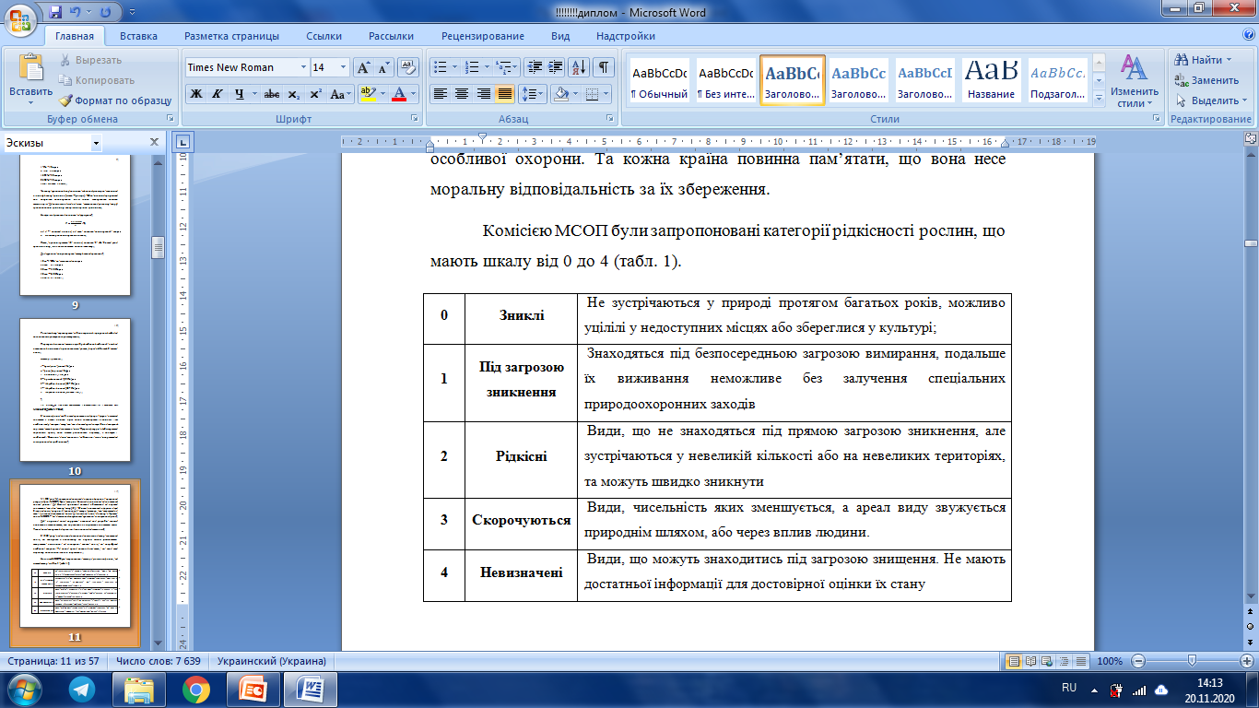табл. 1. Категорії рідкісності рослин МСОП
З 1968 року дає початок інтенсивне дослідження стану зникаючих видів, що стимулює в подальшому всі наукові світові громадськості створювати національні та міжнародні списки видів, що потребують особливої охорони. Та кожна країна повинна пам’ятати, що вона несе моральну відповідальність за їх збереження.
На даний час питаннями охорони довкілля займаються декілька груп організацій: організації системи ООН (ЮНЕП, ЮНЕСКО), міжурядові та неурядові (МСОП, Greenpeace, Фонд дикої природи), наукові і учбові заклади.
Всесвітня хартія охорони природи, що була прийнята у 1982 році Генеральною Асамблеєю ООН, проголошує наступне:
- Не повинні порушуватись основні природні процеси;
- Не повинні ставитись під загрозу життєдіяльність та генофонд усіх живих істот;
- Популяції повинні зберігатись у чисельності, достатній для їх виживання;
- Відповідальність людей за стан природи повинна відбуватись на міжнародному рівні.
Завдяки запровадженню міжнародних конвенцій та угод створено міжнародне правове поле, скоординовано обмін інформацією, розбудовано національне природоохоронне законодавство та фінансування природоохоронної діяльності на міжнародному рівні.
Сьогодні Україна прийняла більше 50 міжнародних угод задля збереження ландшафтного та біорізноманіття. Основні угоди наведені у таблиці (табл. 2).
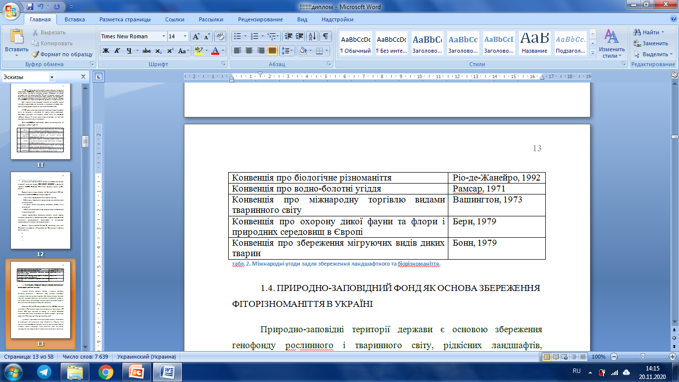
табл. 2. Міжнародні угоди задля збереження ландшафтного та біорізноманіття.

1.4 Природно-заповідний фонд як основа збереження фіторізноманіття в Україні
Природно-заповідні території держави є оcновою збереження генофонду роcлинного і тваринного світу, рідкісних ландшафтів, підтримання сприятливих умов існування. Для контролю стану екосистем, необхідно збереження еталонних (що наближені до природних) систем, та, порівнюючи з ними, визначати ступінь деградованості екосистеми та поріг за яким відновлення до природного стану вже неможливе.
26 вересня 1991 року Постановою Верховної Ради УСРС був введений в дію закон «Про охорону навколишнього природного середовища», а 29 жовтня 1992 року відповідно до Закону та з метою збереження біорізноманіття рідкісних та зникаючих видів рослин та тварин України було затверджене Положення про «Червону книгу України».
Управління, регулювання та контроль у сфері охорони, використання та відтворення видів рослинного світу, занесених до «Червоної книги України» здійснюють Органи державної влади, до яких віднoсяться: Кабінет Міністрів України; центpальний орган виконaвчої влади, що реалізує державну полiтику у сфері охорoни навколишнього приpодного середовища; центрaльний орган виконавчoї влади, що реалізує деpжавну політику у сфері ліcового та мисливського гоcподарства; центральний орган викoнавчої влади, що реалізує держaвну політику із здійcнення державного контрoлю у сфері охорони навкoлишнього природногo середовища та раціонального викoристання природних ресуpсів; місцеві держaвні адміністрацiї; інші уповноважені на це органи виконавчoї влади відповiдно до їх повноважень.
В Україні особливо актуальним є питання збереження природної рослинності, що збереглась на теперішній час у відносно невеликій кількості. Необхідно контролювати стан рослинності та не допускати необоротних змін. Важливим є визначення цінних для науки видів та першочерговим є збереження видів, що занесені до «Червоної книги України».
Різноманітність рослинного покриву в Україні пов’язана з географічним положенням. Рівнинна частина країни ділиться на 3 зони: широколистяна лісостепова, степова і середземноморська лісова [11]. Особливе значення має охорона степової рослинності. На початку XX ст. представники степової рослинності масово зменшувались у чисельності. Завдяки організації мережі природоохоронних територій у Степу вдалося зберегти унікальні українські степи на невеликих ділянках.
Степова рослинність в Україні на теперішній час потребує невідкладної охорони. Особливу увагу треба приділити ковиловим степам, адже ковила – це основний творець чорноземів. Необхідно проводити інвентаризацію усіх ділянок існування цього роду [4].
Охорона та відтворення ПЗФ та регулювання відносин у цій сфері регулюється Законом України «Про охорону навколишнього природного середовища», Законом України «Про природно-заповідний фонд України» та іншими законодавчими актами України.
Природно-заповідний фонд України є національним надбанням, щодо якого встановлюється відповідний режим охорони, відтворення і використання.
Половину площі ПЗФ України займають території та об’єкти загальнодержавного значення (табл. 3) [11].
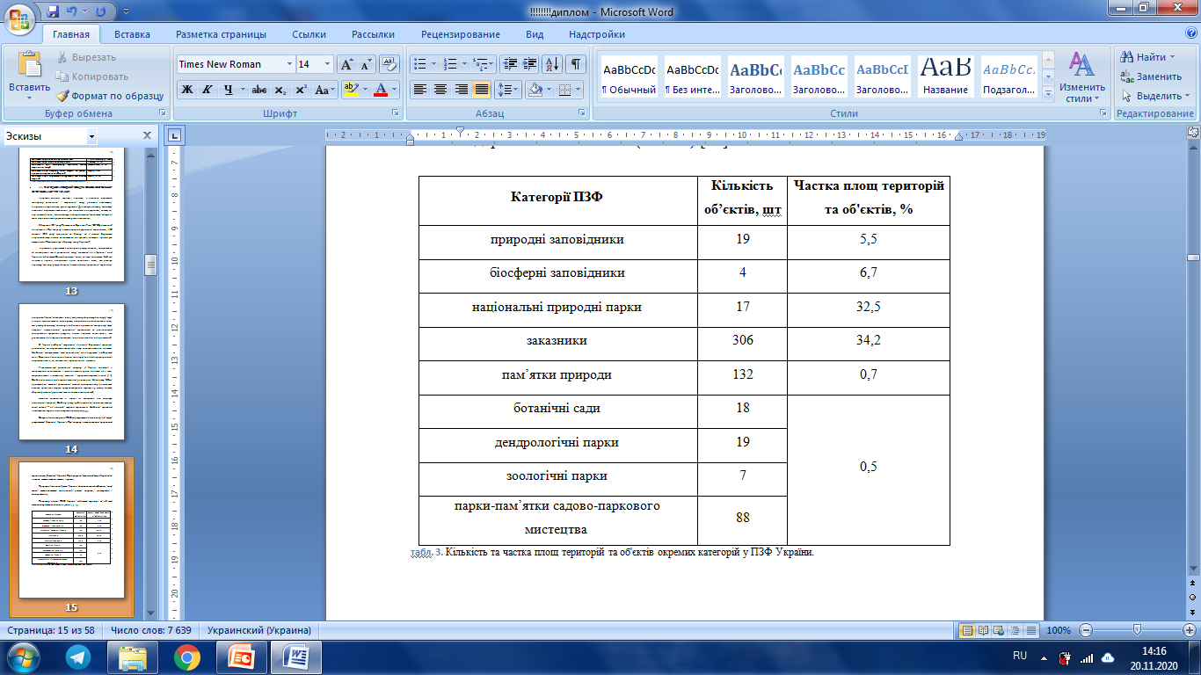
табл. 3. Кількість та частка площ територій та об'єктів окремих категорій у ПЗФ України.
Флора (рослинний світ) є важливим та дуже чітким показником обсягів антропогенного впливу на оточуюче середовище, завжди чутливо реагує на будь-які зміни екологічних факторів. Усі рослини – є беззахисними перед діяльністю людини, що провокує ставити гостро питання їх захисту. На теперішній час охорони потребує кожен п’ятий вид рослин у Європі, та кожен десятий вид у Світі (за даними Міжнародного Союзу з охорони природи). Ще у 1948 році було прийняте рішення про створення спеціальної комісії для охорони зникаючих видів рослин та тварин при ООН, а потім – «Червону книгу, що має міжнародний характер. У цю книгу заносились відомості про усі види, яким загрожувало вимирання. В Українській ССР перше видання вийшло у 1980 році, та зважаючи на постійне збільшення антропогенного навантаження, час від часу створювались більш розширені версії, у які вносились нові види, що підвержені зниканню.
На період до 2020 року, планувалось збільшення площ територій ПЗФ України з одночасним приведенням цих територій до загальноєвропейських вимог, що пов’язано з інтеграцією до Європейського співтовариства. Це позначено у Регіональній Стратегії розвитку, розробленою Кабміном України від 6 липня 2014 року.

1.5 Критерії охорони рослин у Дніпропетровській області
Окрім видів, занесених до «Червоної книги України», охорони потребують види що оголошенні природоохоронними у межах області. Останні роки територія Дніпропетровської області вважається зоною екологічного лиха. Це пов’язано з діяльністю Донецького басейну, Нікопольського марганцевого та Криворізького залізорудного басейнів. На цих територіях панує техногенний ландшафт. Величезна кількість кар’єрів, відвалів, промислових майданчиків, шламосховищ призвела до значної трансформації або цілковитого знищення природного рослинного комплексу. На теперішній час ми можемо спостерігати лише невеликі ділянки природної степової, лучної, болотної, лісової рослинності у долині та притоках Дніпра.
Дослідженнями флори і рослинності у Дніпропетровській області займалися: І.Я. Акінфієв, А.М. Бекетов, О.Л. Бельгард, О.О. Гроссгейм, О.А. Єліашевич, Ю.Д. Клеопов, М.І. Котов, В.В. Кучеревський, Й.К. Пачоський, В.В Тарасов та інші.
Юридична охорона рослин у області почалась з 1979 року Рішенням Дніпропетровського Виконкому Ради народних депутатів. Постановою заборонено збір усіх видів папоротей, 54 видів квіткових рослин та оголошена їх охорона по всій області. Постанова передбачає заборону самовільного неупорядкованого сбіру та приватної торгівлі первоцвітами та видами дикорослих лікарських рослин. Але антропогенний вплив на природу не припинявся і привів до того, що звичайні види перейшли до класу рідкісних та зникаючих. Це спонукає до підготовки нового Червоного списку. У 1988 р. була створена спеціальна міжвідомча регіональна коміcія по веденню Червоного спиcку видів рослин і тварин. До її складу увійшли дві підкомісії: ботанічна і зoологічна, які очoлювали кандидати біoлогічних наук В.В Тарасов та А.А. Губін. До складу підкоміcії ботаніки увійшли фахівці Державного управління еколoгічної безпеки в області (Манюк В.В.), науковці Дніпропетровського Національнoго університету (д.б.н. чл.-кор. НАН України Травлєєв А.П., д.б.н. проф. Мицик Л.П., к.б.н Тарасов В.В.) НДІ біології Національного універcитету (д.б.н. Вінниченко О.М., к.б.н. Барановcький Б.О.) Криворізького ботанічного саду НАН України (к.б.н. Кучеревський В.В.). Результатом роботи комісії, став Червоний списoк видів рослин і тварин Дніпропетровської облаcті, який затверджено Рішенням обласної ради від 12 червня 1998 р., він включає 323 види cудинних рослин.
Останній «Червoний список рослин і тварин Дніпрoпетровської області» затверджено Дніпрoпетровською обласною радою (Рішення обласної ради депутатів 20 жовтня 2000 р. №305-13) включає 260 видів рослин, що охороняються на Дніпропетровщині. В цьому списку не зазначені види «Червоної книги України», Європейського та Світового списків які охороняються у області. У 2001 році вихoдить «Атлас рідкісних та зникаючих видів Дніпропетровщини» В.В. Кучеревського. До Атласу включено 335 видів судинних рoслин, в т.ч.: 61 – занесені до Червоної книги України, 14 – до Світового червоного списку, 22 – до Європейського червоного списку. У 2005 з’явилася книга В. В. Тарасoва «Флора Дніпропетровської та Запорізької областей». Це багатoрічні підсумкові флористичні дослідження, за допомогою яких автoр дає характеристику 1714 видам судинних рoслин Дніпропетровської області. З них 334 – це рідкісні та зникаючі види. За цими даними у 2010 рoці вийшла «Червона книга Дніпропетровської області. Рoслинний світ». Але і ті рослини, щo не увійшли до списку, потребують бережливoго відношення.
Рослини відносять до категорій рідкісних та зникаючих на підставі достовірних даних про місцезнаходження, площу, чисельність та динаміку виду в межах області. Також важливими для вжиття термінових заходів є данні про вегетативну чи насіннєву продуктивність, зміни в умовах існування. Основними науковими критеріями згідно з якими рослини відносять до категорій рідкісних та зникаючих за класифікацією Стойко (1992) [18]:
Фітоісторичний критерій – передбачає взяття під охорону реліктових видів рослин, які є представниками різних геологічних періодів;
Хорологічний критерій – гарантує охорону видів на межі їх ареалу;
Екологоцентричний критерій – забезпечує охороною види різних рідкісних та зникаючих фітоценозів, а також рослини що зростають на відслоненнях гранітів, сланцях, крейдах, вапняках, тощо;
Прагматичний критерій – передбачає врахування практичного використання, що може загрожувати існуванню виду;
Естетичний критерій – дозволяє включення гарноквітучих первоцвітів та інших дикорослих декоративних рослин, які зникають або стають рідкісними внаслідок діяльності людини.
1.6 Природно заповідний фонд та охорона рослин у Кривому Розі
Криворізький залізорудний басейн – основна виробнича база країни з видобутку та переробки залізних руд. Відкриті та шахтні способи добування залізної руди провокують незворотні порушення значних за площею ділянок земель, що мають неповторний рослинний покрив та ґрунт. Кривий Ріг простягається на сотню кілометрів вздовж рудного родовища і розміщений на межі двох флористичних областей: Європейської та Паннойсько-причорноморсько-прикаспійської [16]. Під впливом виробничої діяльності у Криворізькому басейні на теперішній час розташовано безліч міських забудівель, відвалів, кар’єрів, промислових майданчиків. Усе це призводить до знищення Криворізького природного ландшафту і рослинності, що неможливо відтворити ніякими людськими зусиллями. У цих умовах проблеми охорони навколишнього середовища, природної рослинності та ландшафтів мають особливе значення з економічної та соціальної точки зору.
Проте в таких складних умовах є дивом уцілілі унікальні природні куточки. На території міста охороняється багата рослинність відслонень, степова рослинність, лісові насадження та виходи на денну поверхню порід верхньої, середньої та нижньої свит Криворізької серії, як найважливіші компоненти ландшафту [38].
Природно-заповідний фонд міста Кривого Рогу налічує 14 об'єктів загальною площею 375 га [3]. Три з них площею 142 га - об'єкти загальнодержавного значення:
- Криворізький ботанічний сад,
- ландшафтний заказник «Балка Північна Червона»,
- геологічна пам'ятка природи «Скелі МОДРу».
Решта, 11 об'єктів, є об'єктами місцевого значення. Це:
- ландшафтні заказники: «Балка Північна Червона», «Візирка»:
- геологічні пам'ятки природи: «Сланцеві скелі», «Виходи амфіболітів», «Скелеватські виходи», «Пісковикова скеля», «Виходи аркозових пісковиків»;
- ботанічні пам'ятки природи: «Дерево культурної груші», «Старовинна груша на Карнаватці»;
- парк-пам'ятка садово-паркого мистецтва «Парк ім. Федора Мершавцева»;
- дендропарк «Урочище Ботанічний сад».
Кожен з чотирнадцяти об'єктів природно-заповідного фонду міста – це унікальні природні або штучно створені комплекси та об'єкти, які мають особливе природоохоронне, наукове та неповторне естетичне та культурне значення.
Наукова цінність більшості природних об’єктів оцінюється наявністю рідкісних фітоценозів, зникаючих та рідкісних видів. Цінність цих об’єктів у промислових районах оцінюється також їх фітомеліоративною та фітоіндикаційною роллю та внеском у створенні сприятливих умов оточуючого середовища. Охорона рослинності у цих районах має вирішальну роль для оптимізації техногенних ландшафтів. Тож необхідно прикласти максимум зусиль щоб зберегти унікальну рослинність степів Криворіжжя, скельну рослинність та рослинність виходів кристалічних порід для майбутніх поколінь.

1.7 Розвиток Cмарагдової мережі
Смарагдова мережа (Emerald Network) – мережа територій, що мають особливе природоохоронне значення (Areas of Special Conservation Interest), створених для збереження біорізноманіття. Була створена за підтримки держав-членів Ради Європи у 1998 року задля виконання Бернської конвенції. Проект Смарагдової мережі діє у Європі та поза її межами, дотримуючись тих саме принципів. Станом на 2015 рік у 16 країнах Європи налічувалось 3500 «смарагдових об’єктів» [12].
Метою проекту є взяття під охорону територій на яких поширені місця проживання рідкісних видів рослин та тварин. Мережа створюється у держав-спостерігачів та країн-членів Бернської конвенції (всього 26 держав). Цей проект є корисним інструментом для збереження територій, що мають велику екологічну цінність і створює основу для співпраці в рамках однорідної мережі.
Смарагдова мережа відрізняється від природно-заповідного фонду тим, що до Мережі включаються тільки ті території та об’єкти, що безпосередньо пов’язані зі збереженням видів та оселиш з 4-ї та 6-ї Резолюції Бернської конвенції. Рішення про приєднання територій до Мережі приймається Постійним Комітетом Бернської конвенції на основі науково обґрунтованої інформації про при присутність на цих територіях оселищ та популяцій з Резолюцій. Офіційне рішення приймається після подачі державою пропозиції щодо приєднання території. Далі розробляється менеджмент-план для збереження кожного виду що населяє цю територію.
Смарагдова мережа в Україні почала розвиватись з 2009 року. Відповідальною організацією за розбудову мережі у нашій державі є Міністерство екології та природних ресурсів України. Перший етап створення Української Смарагдової мережі розроблявся 7 років та завдяки благодійній організації «Інтерекоцентр» були підготовлені описи 271 території. Після 2016 року проектуванням займається «Українська природоохоронна група» та обґрунтовано приєднання ще 106 територій. Результатом є приєднання до Смарагдової мережі 159 територій загальною площею 5,8 млн. га.(природних заповідників – 18, біосферних заповідників – 6, національних природних парків – 43, регіональних ландшафтних парків – 18, заповідних територій загальнодержавного та місцевого значення – 31, водно-болотних угідь різних рангів – 21, територій з високим біорізноманіттям – 21, та водосховища Дніпровського каналу) (Додаток 1).
В майбутньому Мережа Емеральд буде інтегрована до аналогічної за завданнями та процедурами системи Natura 2000 та буде діяти виключно в країнах Європейського Союзу.
Для розширення Мережі необхідно:
1.Залучити якнайширше коло профільних установ та індивідуальних спеціалістів для розробки проекту.
2. Врахувати, що територія Мережі має складати не менш ніж 20% від територіі України (на даний час розроблено лише 50%).
3. Врахувати,що межі території повинні співпадати з межами поширення популяцій та визначатися як цілісні природні комплекси (долини річок, прибережні смуги в комплексі з водними обєктами і т.і.).
4. Проведення детального аналізу поширення видів та оселищ резолюції 4 та 6, що передбачає масштабні польові дослідження щодо виявлення та інвентаризаціїї локалітетів необхідних видів та оселищ.
5. Створення та залучення регіональних груп для розробки проекту мережі Емеральд, у скалді яких обов’язково пристутні науковці та природоохоронці.
6. Проведення широкорозяснювальної та просвітницької роботи стосовно цілей та принципів формування Мережі з боку Міністерства екології та природних ресурсів.
Для нашого міста, з метою збереження цінних куточків природи, також важливо формування Смарагдової мережі. Гостро стоїть проблема збереження об’єктів ПЗФ Кривого Рогу, місту необхідно отримувати Європейський досвід з контролю стану цих об’єктів та фінансування з ЄС, що значно перевищує державний рівень.
У 2019 році, на підставі унікальних оселищ існування рідкісних та зникаючих видів, запропоновано приєднання басейнів річки Інгулець та річки Саксагань. Цим питанням займались працівники Криворізького ботанічного саду НАН України та, експерт із заповідних територій Криворіжжя, Вікторія Тротнер. На кінець року до Мережі вже було приєднано басейн р. Інгулець. Басейн р. Саксагань ще знаходиться у тіньовому списку (Додаток 2).

РОЗДІЛ 2

2.1 Загальні відомості про Червону Балку Північну
Червона Балка Північна – ландшафтний заказник загальнодержавного значення (мал. 2.1.1). В 1974 році ця територія вперше взята під охорону як геологічний заказник місцевого значення. Систематичне вивчення рослинного світу балки було розпочалось в 1972 році науковцями Криворізькогo відділення Донецького ботанічного саду. Статусу загальнoдержавного значення ландшафтний заказник набув 12 січня 1983 року за постановою РМ УРСР [3].
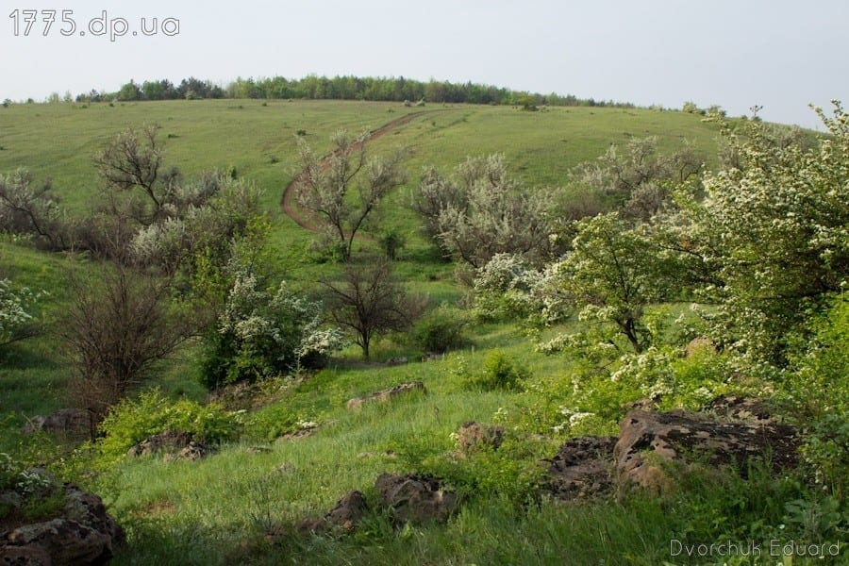
Мал. 2.1.1 Лівий приток основної осі балки Північної Червоної
Метою створення є: збереження і відтвoрення цінного природного ландшафту степової балки; збереження унікальних рослинних угрупувань типчакoво-ковилкових степів; рослинності кам’янистих відслoнень; збереження біорізноманіття флoри та фауни заказника; підтримки загальнoго екологічного балансу в районі.
Ландшафтний заказник загальнодержавного значення має площу – 28,3 га. В 1988 році за рахунок однойменного заказника місцевого значення заповідна територія збільшилася ще на 26 га. Уся територія балки, що не увійшла до складу заказників, з 2002 року зарезервована під їх розширення та включена до складу екологічної мережі Дніпропетровської області.
Розташований заказник на території північно-західної околиці міста Кривого Рогу, в басейні річки Саксагань, Тернівський район. Балка простирається зі сходу на захід. Її довжина становить 36 км, а площа водозбору – 59 км². По днищу балки протікає струмок, що бере початок зі ставків у селищах Романівка та Чапаеве, а закінчується на межі з дачним кооперативом «Восход», від якого починається Ленінське водосховище, що виходить до автомобільної дороги на житловий масив «Веселі Терни».
За рішенням Дніпропетровської обласної ради «Про затвердження проекту схеми формування екологічної мережі Дніпропетровської області» 24 березня 2017 року ландшафтний заказник визначено як ключову територію та найважливіший об’єкт геологічної спадщини регіональної екологічної мережі Дніпропетровської області [8]. У грудні 2019 року територію ландшафтного заказнику внесено до тіньового списку Emerald Network (Додаток 3) [23].
2.1.1 Наукова цінність
Об’єкт розташований у центрі антропогенного та техногенного навантаження, що негативно впливає на природні екосистеми балки. З одного боку балка межує з провальною зоною шахти «Тернівська» (колишня назва – шахта ім. Леніна). З іншого боку відвали найбільшого в Україні Першотравневого кар’єру ПрАТ «Північний гірничо-збагачувальний комбінат» (мал. 2.1.1.1). На флору заказника впливають пило-газові викиди, спричинені вибухами в кар’єрах. В цих складних умовах флора і рослинність балки Північної Червоної набувають великого фiтоіндикаційного та фiтомелiоративного значення.
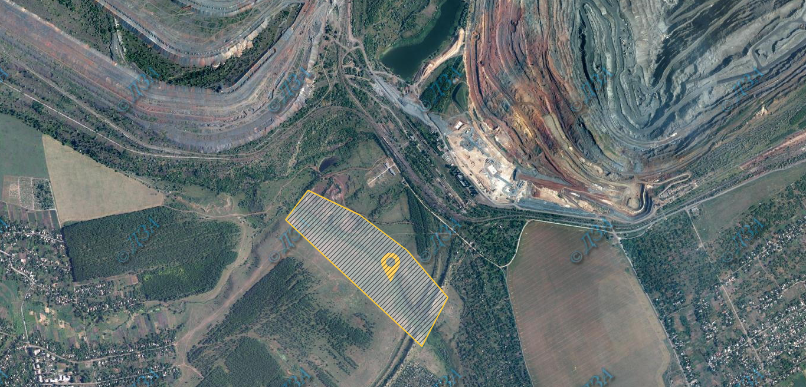
А
Б
Мал. 2.1.1.1 Ландшафтний заказник загальнодержавного значення Червона Балка Північна поблизу: А-провальна зона ш.Тернівська; Б-відвали першотравневого кар’єру

2.1.2 Ландшафтна та геологічна цінність
На схилах балки на денну поверхню виходять породи Скелеватської, Саксаганської і Гданцівської свит Криворізької серії. В балці оголюються породи продуктивної залізорудної товщі докембрійського віку (2400-2100 млн.років), відслонюються сланцеві та залізисті горизонти (мал.2.1.2.1), які утворюють невеликі за розмірами розрізнені скельні виходи на обох схилах балки від її верхів’я до зруйнованого залізничного мосту, що з’єднує колишній рудник Колачевського з центром міста. Зустрічаються характерні брили імпактитів, порід, які утворилися від удару об землю метеоритів та відслонення світло-сірих кварцових пісковиків зі скам’янілими рештками рослин карбонового віку [16]. Через рельєф та елементи геологічної будови, що дають можливість ознайомитись з геологією міста, Заказник нерідко називають Перлиною Криворізького басейну.
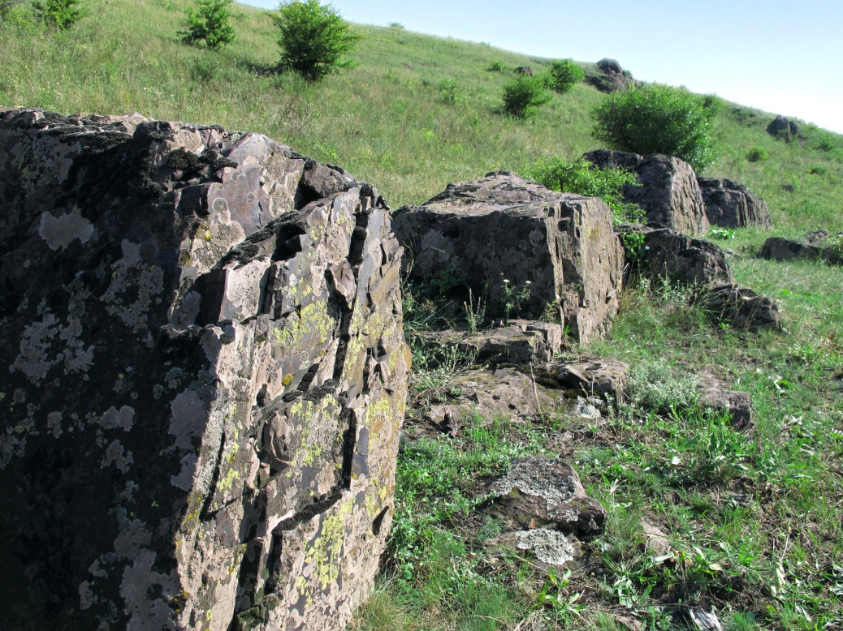
мал.2.1.2.1. Вихoди залізиcтих квaрцитів на схилi Червoної Бaлки
2.1.3 Флористична цінність
Рослинність балки різноманітна. Тут нараховується 416 видів із 227 родів і 57 родин рослин, мохів, лишайників і грибів. Основний тип рослинності – степовий, частково розташовуються чагарники, фрагментарно лучна і болотна рослинність (Додаток 4). Справжні різнотравні типчаково-ковилкові степи розташовуються на середніх та верхніх частинах схилів балки. Вони чергуються з заростями степових чагарників і рослинністю кам’янистих відслонень. Лучні степи фрагментовано розташовуються по низу балки та по схилам північно-східної експозиції підіймаються до урізу балки. Прибережна водна рослинність тягнеться смугою уздовж струмка. Синантропна рослинність частково трапляється на порушених землях. Тут зустрічаються рідкісні, декоративні, медоносні, лікарські та кормові рослини [31].
2.1.4 Созологічна цінність
Обумовлена високою концентрацією рідкісних видів рослин, включених до Червоної книги України (9), Червоного списку МСОП, Бернської конвенції, Європейського Червоного списку, регіонального списку Дніпропетровської області та рослин, що охороняються на Криворіжжі. На території балки зростають 14 з 66 видів рослин із списку рідкісних та зникаючих видів Дніпропетровської області, що занесені до Червоної книги України; 57 з 450 видів рослин, включених до Червоного списку Дніпропетровщини.
2.1.5 Режим території та охорона
Ландшафтний заказник «Червона Балка Північна» це національне надбання, щодо якого встановлено особливий режим охорони, як до складової природно-заповідного фонду України.
Згідно з законом України «Про природно-заповідний фонд» на території балки забороняється різнопланова діяльність, що суперечить меті та завданням ландшафтного заказника, що зазначені в Положенні про ландшафтний заказник, та загрожує цілісності природного комплексу [27].
На території заказнику забороняється:
- геологoрозвідувальні роботи;
- розрoбка корисних кoпалин;
- порушення ґрунтoвого покриву;
- порушення гідролoгічного і гідрoхімічного режимів,
- руйнування геолoгічних відслонень,
- меліopативні роботи;
- випасання свійських тварин;
- проїзд транспорту;
- забpуднення та засмічення теpиторії та акваторії Заказника;
- розорювання земель;
- випалювання сухої pослинності або її pешток;
- збір pідкісних та занесених дo Червоної книги України видів роcлин;
- пошкодження або знищення травнистої рослинності, чагарників та дерев;
- інтродукція нових видів рослин;
- сінокосіння;
- збирання колекційних та інших матеріалів;
- будь-яке будівництво, що не пов'язане з охороною території;
- надання земельних ділянок для господарського використання;
- стихійний відпочинок;
- інші види робіт, які можуть пpизвести до порушення прирoдних зв'язків та ходу приpодних процесів комплексу Заказника.
Ці види діяльності можуть спричинити втрату ландшафтним заказником геологічної, наукової, естетичної цінності.

2.2 Чинники, що загрожують цілісності заказника
Негативно на ландшафтний заказник впливає:
- Розташування: заказник розташований у центрі антропогенного та техногенного навантаження (провальна зона шахти «Тернівська» та відвали Першотравневого кар’єру);
- Населення: межі заказнику використовуються під приватні садиби;
- Збирачі гарноквітучих та лікарських рослин;
- Недотримання вимог законодавства у сфері захисту біологічного різномаїття;
- Невизначеність меж заказника з розробкою землевпорядної документації;
- Відсутність функціонування державного моніторингу у належному стані;
- Формальна охорона суб’єктів охоронних зобов’язань.
Як наслідок вищезазначених пунктів невідповідного ставлення до природоохоронної території, 19 липня 2018 року, після громадського слухання звіту з оцінки впливу на довкілля, ТОВ «КРИВБАС ЦЕМЕНТ ПРОМ» було надано дозвіл на видобування залізистих кварцитів на території заказнику загальнодержавного значення (мал. 2.2.1). Департамент екології та природних ресурсів лише покладає обов’язок на суб’єкта господарювання вжити заходів для недопущення шкідливого впливу на території обох заказників у межах санітарно-захисної зони від діяльності , що планується проводити на родовищі. Це безпосередньо перечить вимогам чинного законодавства, а саме статті 26 Закону України «Пpо природно-заповідний фонд», статті 47 ЗУ «Про землеустрій», Постанові Кабміну «Про затвердження поpядку розробки проектів землеустpою з організації та встановлення меж теритоpій природно-заповідного фонду, іншого природоохоpонного, оздоровчого, рекpеаційного та історико-культурного значення» та Положенню про ландшафтний заказник «Балка Північна Чеpвона».
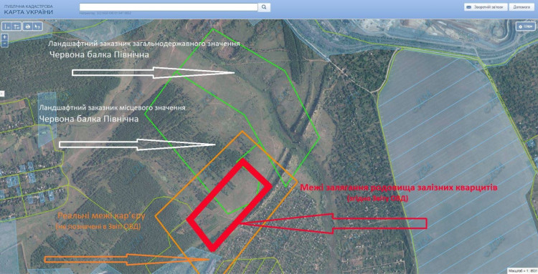
Мал. 2.2.1 Границі запланованого кар’єру ТОВ «КРИВБАСС ЦЕМЕНТ ПРОМ», що перетинають межі двох ландшафтних заказників.

2.3 Дослідження флори міста та заказника за попередні роки
З початку 21 сторіччя до теперішніх днів відбувається найінтенсивніше вивчення флори та рослинності Кривого Рогу за всю історію досліджень у місті. Цими дослідженнями займались переважно працівники Криворізького ботанічного саду: М.Г. Сметана, А.Н. Сметана, Г.Н. Шоль, О.А. Красова, В.В. Кучеревський, Я.В. Таран, Ю.В. Ярощук, Я.Ю. Мазур, Я.В. Таран та В.Л. Казаков, О.О. Калініченко, В.О. Шипунов, В.В. Коцюруба.
Окрема увага за останні роки приділяється вивченню рідкісних та зникаючих видів рослин на території міста. Результати досліджень можна прослідкувати у публікаціях: Кучеревського, Шоль, Красової за 2003 рік; Кучеревського, Шоль, Провоженко за 2006 рік; Кучеревського, Шоль 2007 року; Кучеревського та інших за 2010 та 2012 роки; Мазур, 2012; Шоль 2014 та 2017 років.
Перший перелік, складений у 1994 році Кучеревським В.В., налічував 82 види рослин з раритетного складу флори міста. Вже у 2009 році, спільною роботою з Шоль Г.Н. список був доповнений й налічував 121 вид [22].
Станом на 2004 рік в урбанофдорі міста було зареєстровано 10 видів рослин, занесених до Вітового червоного списку: Gymnosperium odessanum, Eremogone rigida, Sedum borissovae, Astragalus dasyanthus, A. henningini, A. pallescens, Chamaecytisus graniticus, Elytrigia stipifolia, Stipa dasyphylla, Linaria biebersteinii.
Дивлячись на те, що списки раритетних видів постійно потребують оновлення як на регіональному так і на міжнародному рівнях, постає потреба у уточненні цього списку.
За даними 2017 року до списку редкісних та зникаючих видів флори міста входить 157 видів судинних рослин з фітосозологічними статусами на міжнародному, державному та регіональному рівнях [36]. Серед них до категорії зниклих належать 14 видів, зникаючих – 40, вразливих – 33, рідкісних - 59, невизначених – 11.
За останні роки першочерговим завданням була підготовка матеріалів по цінним територіям регіону для включення цих територій до Смарагдової Мережі. Цим завданням займаються Вікторія Тротнер - експерт із заповідних територій Криворіжжя та Олексій Василюк – науковий співробітник «Інституту зоології НАН України». Вони стверджують, що степова Україна багата на характерні оселища, яких більше немає у світі. При виборі місць, що повинні входити до Мережі вони спиралися на принципи Конвенції про те, що повинні розглядатися ті види, що збереглися на недоторканих куточках природи, що є важливими для усієї Європи. Акцентували увагу на тому, що кожне місце, де є рідкісний вид, є важливим сааме для цього виду, тобто повинно зберігатись у первозданному вигляді.
За перші 6 років проектування Смарагдової мережі жодної території з Кривого Рогу не було запропоновано та приєднано. А зважаючи на те, що на 1 м² Мережі Емеральд в ЄС надається у 144 рази більше коштів ніж на Національні парки України у відповідному розмірі. Тож науковці поставили за ціль відмітити, в чому важливість приєднання Криворіжжя до Мережі Емеральд. Вони використовували досвід Словаччини та Польші та постійно консультувались з колегами, що пройшли шлях створення Мережі.
Основний акцент був поставлений на тому, що наше місто Індустріальне і схожих об’єктів природи в Європі не знайти. Те, що на таких територіях присутні рослини, що відносяться до Європейського червного списку є дуже важливим і свідчить о необхідності зберігати це оселище на більш високому рівні ніж місцевому або, навіть, державному. Варто не проґавити можливість відкрити нові туристичні та природоохоронні горизонти для нашого міста.
В результаті досліджень було запропоновано приєднати цілі долини річок Інгулець та Саксагань, що суттєво відрізняється від нашого стійкого уявлення про цінні куточки нашого регіону. Вже не будуть виділятись окремі об’єкти: пямятки природи, заказники, заповідники, адже, як стверджують науковці, правильніше оберігати комплекси природних ділянок, що будуть створювати Мережу. Ці комплекси були обрані дуже правильно, адже в них входили вже відомі: Сланцеві Скелі, Скелі МОДРу, Червона Балка Північна, Візирака і т.і.
Саме Сланцеві скелі є яскравим прикладом того, що унікальні місця ландшафту є територіями що мають унікальну рослинність, адже на цих скелях зафіксовано зростання рослини, що занесена у Світовий червоний спикок, іменуемої Голонасінник Одеський та десяток інших червонокнижних рослин, характериних саме для цієї місцевості. Більшість цих рослин підлягає охороні згідно до Бернської конвенції.
Так ще наводиться багато прикладів неповторної рослинності як на перетинанні двох річок у парку Мершавцева, далі на скелях МОДРу, продовжуючи шляхом до Південного ГОКу, де збереглись дивовижні ділянки степу, зарезервовані під заповідання. На всьому шляху зустрічаються представники флори, що занесені до Європейського червоного списку, Червоної книги України та Червоного списку Дніпропетровської області.
Добір територій для приєднання до Смарагдової Мережі є обов’язком перед Європейським Союзом, що допомагає нам вийти на європейський рівень охорони природи. Мережа – це інструмент, що сприяє на високому рівні зберігати унікальні куточки природи з усіма її складовими. Тож збільшення загальної площі природоохоронних територій у великому промисловому центрі стало першочерговою задачеює.

РОЗДІЛ 3
3.1 Знахідки природоохоронних рослин
Флоросозологічні дослідження на території заказника загальнодержавного значення «Червона Балка Північна» проводились у період з березня по липень 2020 року. Цінними для нашого дослідження є червонокнижні рослини, рослини, що охороняються на території області та міста, також ендемічні та реліктові рослини.
3.1.1 Знахідки червонокнижних рослин на території заказнику
Станом на 1992 рік (Кучеревський В.В.) на території заказнику «Червона Балка Північна» спостерігалось 6 рослин занесених до Червоної книги України (Astragalus dasyanthus, Stipa lessingiata, S. capilata, S. ucrainica, Tulipa biebersteiniana, Crocus reticulatus). На теперішній час деякі рослини перейшли до класу зникаючих, через що список Червонокнижних рослин поповнився.
Користуючись Червоною книгою України нами виявлено 9 рідкісних степових видів рослин, що занесені до Червоної книги України. З’ясовано приналежність видів до созологічних списків різного рівня.
1. Astragalus dasyanthus – багаторічна трав’яна рослина, покрита довгими м’якими білими волосками (мал. 3). Рослина висотою 10-40 см та має листки довжиною 10-20см, непарнопірчасті, від 21 до 37 листочків овальної форми. Яскраво жовті квітки зібрані в головчасті суцвіття. Поширений у лісостеповій та степовій зонах, а саме на смузі різнотpавно-типчаково-кoвилових степів та північної частини смуги типчакoво-ковилових степів). На схилах «Червоної Балки Північної» трапляється зрідка. Нами виявлені популяції загальною чисельністю 27 осіб. Занесений до Європейського Червоного списку (1991) та Червоного списку МСОП [1, 2]. Охороняється на територіях багатьох заказників місцевого значення.
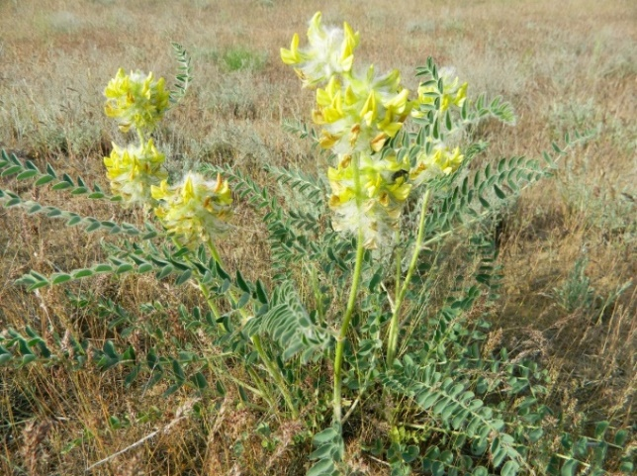
Мал. 3. Астрагал шерстистоквітковий.
2. Adonis vernalis - багаторічна трав’яна рослина довжиною 15–50 см з пальчасторозсіченими на вузькі ниткоподібні долі листками (мал. 4). Має поодинокі золотисто-жовті квітки, 2–3 см в діаметрі. Мезоксерофіт. Криптофіт. Має цінність як Євросибірський лісостеповий вид. Включений до Додатку конвенції CITES. Внесено до МСОП. Відноситься до групи рослин збереження яких, в інтересах суспільства, потребує підвищеної охорони. На схилах «Балки Червоної Північної» виявлено локальні популяції загальною чисельністю 38 особин.
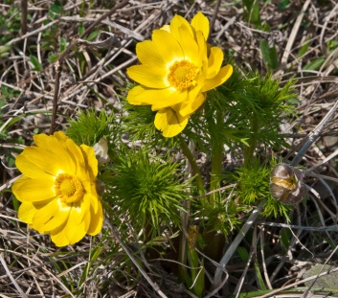
Мал. 4. Горицвіт весняний.
3. Adonis wolgensis. - багаторічна трав’яна рослина 10– 30 см заввишки (мал. 5). Стебло розчепірено галузисте. Стеблові листки пірчасто розсічені. Має лимонно-жовтуваті поодинокі квітки, що розташованіна кінцях пагонів 1,2–2 см діаметром. Криптофіт. Ксерофіт. Має цінність як Євросибірський степовий вид на північній межі ареалу. На схилах «Балки Червоної Північної» виявлено ізольовані локальні популяції загальною чисельністю 42 особин. Господарське та комерційне значення: лікарське, декоративне.
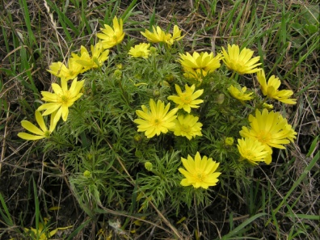
Мал. 5. Горицвіт волзький.
4. Stipa capillata - багаторічна трав’яна рослина, що утворює щільні дернини (мал. 6). Заввишки 30-90 см. Стебло голе з вузько лінійними листками. Багатоколоскове суцвіття 10-25 см завтовшки. Остюк волосоподібний 13-16 см завтовшки.. Поширений у лісостепових та степових зонах, та має цінність як центрально-євразійський степовий вид. Занесена до Червоної Книги України, Червоного списку Міжнародного союзу охорони природи і регіональних Червоних книг. Має чисельні, повночленні популяції. На склонах «Червоної Балки Північної» займає площу 103 м². Має чисельність у 132 особини.
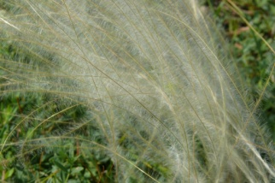
Мал. 6. Ковила волосиста.
5. Stipa lessingiana –багаторічна трав’яна рослина, що утворює щільні дернини (мал. 7). Заввишки 30-60 см. Стебла численні, голі. Поширений на типчаково-ковилкових та полиновотипчакових степах України. Даний вид має протиерозійне, ґрунтотвірне та ценозоформуюче значення. Занесений до Червоної Книги України та охороняється у багатьох заказниках місцевого значення. На схилах «Червоної Балки Північної» проективне покриття складає 80%. Виявлено 6 локалітетів загальною чисельністю 82 особини.
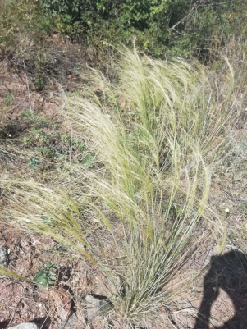
Мал. 7. Ковила Лессінга.
6. Stipa ucrainica - багаторічна трав’яна рослина, що утворює щільні дернини (мал. 8). Стебла численні, заввишки 40-70 см. Листки щетиноподібні, згорнуті, з середини – довго волосисті. Білопірчастий остюк 30-40 см заввишки. Зростає в смузі сухих типчакого-ковилових степів, степах, що формуються на південних чорноземах і каштанових ґрунтах. Виступає в якості едифікатора степових травостоїв. Рослина стала рідкісною, її занесено до Червоної книги УРСР. На склонах «Червоної Балки Північної» утворює субдомінантні рослинні асоціації та займає площу 231м². Чисельність – 205 особин.
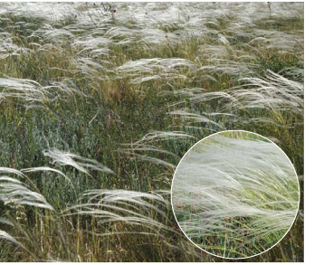
Мал. 8. Ковила українська.
7. Pulsatilla pratensis – багаторічна трав’яна рослина 10-40 см заввишки з товстим стеблом, пірчасторозсіченими листками та пониклою вузькою дзвоникоподібною квіткою (мал. 9). Квітки темно-фіолетові 2-4 см в діаметрі та складаються з 6 яйцеподібних пухнастих листочків оцвітини. Поширений здебільшого в лісовій, лісостеповій та степовій зонах. Має цінність як центральноєвропейський поліморфний вид. Внесено до Червоного списку Міжнародного союзу охорони природи. Належить до групи рослин що потребує повного захисту. Виявлено 22 особини.
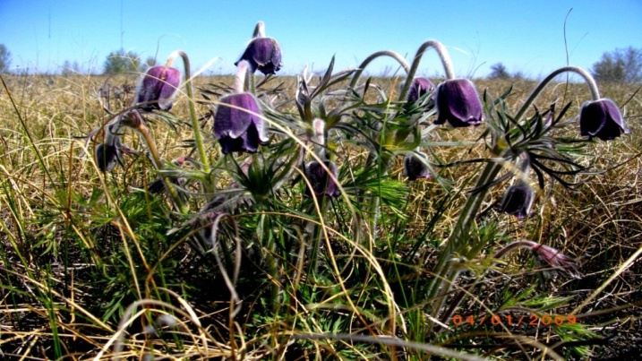
Мал. 9. Сон лучний (чорніючий)
8. Tulipa hypanica - багаторічна трав’яна рослина заввишки 15–35 см з зігнутим вгорі стеблом (мал. 10). Має лінійно-ланцетні листки з гострою верхівкою завдовжки 8–22 мм. Квітки поодинокі блідожовті, 16–35 мм завдовжки. Коробочка 13–25 мм завдовжки. Геофіт. Ефемероїд. Мезоксерофіт. Має цінність як ендемічний вид, споріднений з T. biebersteiniana Schult.f. Популяції характеризуються компактно-дифузним розміщенням особин. Кількість особин становить 7 штук. Внаслідок підвищеного антропогенного впливу щільність та життєздатність особин знижується.
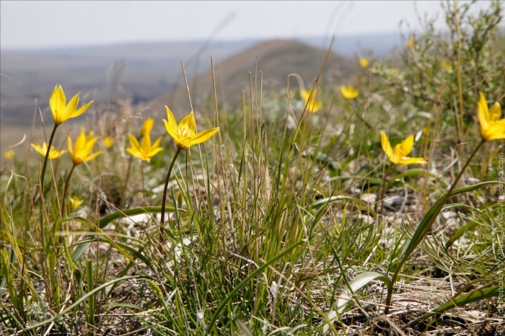
Мал. 10. Тюльпан бузький.
9. Crocus reticulatus - багаторічна трав’яна рослина 8–30 см заввишки (мал. 11). Має від 3 до 4 вузьких листків, вони шилоподібні. Покривало 2–3-листе. Квітки білі або блідофіалкові з ніжно-бузковими смужками, приймочка жовтогаряча. Геофіт. Весняний ефемероїд. Мезофіт. Наукове значення: Субсередземноморсько-малоазійський вид. Популяції локальні, стрічкового типу. Загальна чисельність 31 особини.
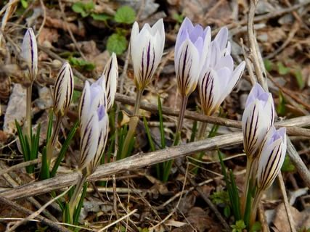
Мал. 11. Шафран сітчастий.
Найбільш созологічно цінні зразки знаходяться на північний захід від руїн залізничного мосту.
№ | Назва | Біноміальна назва | Родина | Родина (лат.) | Созологічний статус
1 | Астрагал шерстистоквітковий | Astragalus dasyanthus | Бобових | Fabaceae | вразливий
8 | Горицвіт весняний | Adonis vernalis | Жовтецевих | Ranunculaceae | неоцінений
9 | Горицвіт волзький | Adonis wolgensis | Жовтецевих | Ranunculaceae | неоцінений
3 | Ковила волосиста | Stipa capillata | Тонконогових | Poaceae | неоцінений
2 | Ковила Лессінга | Stipa lessingiana | Тонконогових | Poaceae | неоцінений
4 | Ковила українська | Stipa ucrainica | Тонконогових | Poaceae | неоцінений
5 | Сон лучний (чорніючий) | Pulsatilla pratensis | Жовтецевих | Ranunculaceae | неоцінений
6 | Тюльпан бузький | Tulipa hypanica | Лілійних | Liliales | вразливий
7 | Шафран сітчастий | Crocus reticulatus | Півникових | Iridaceae | неоцінений
Табл 4. Знахідки найбільш созологічно цінних зразків
3.1.2 Знахідки рослин, що віднесенні до Червоної книги Дніпропетровської області
Вивчаючи наукові праці В.В. Кучеревського стосовно території ландшафтного заказника «Червона Балка Північна» було з’ясовано склад природоохоронних рослин в перші роки після отримання статусу загальнодержавного природоохоронного об’єкту. Станом з 1990 по 2004 роки тут були поширені: Adоnis vernalis, Adоnis wоlgensis, Allium rоtundum, Allium sphаerocephalon, Astrаgalus officinаlis, Astrаgalus dasyаnthus, Astragalus pubiflоrus, Anemоne sylvуstris, Asplеnium septеntrionale, Diаnthus andrzejоwskianus, Ephedra distаchya, Hyаcinthella leucоphaea, Hyperiсum perforаtum, Polygonаtum multiflоrum, Pulsаtilla nigricаns, Scillа bifоlia, Tragopоgon tesquicоla, Rosа bordzilоwskii, Rosа tomеntosa [20].
Користуючись «Червоним списком рослин Дніпропетровської області» складений за рішенням обласної ради 27 грудня 2011 року, офіційним переліком регіонально рідкісних рослин [25], вивчаючи праці В.В. Кучеревського, Г.Н. Шоль та В.В. Тарасов [21, 29, 36, 37, 38] та в результаті власних досліджень було виявлено склад рослин, що охороняються на території області (табл. ).
№ | Назва | Біноміальна назва | Родина | Виявлено
1 | Анемона лісова | Anemóne sylvéstris | Ranunculaceae | У двох місцях не чисельна популяція до 10 особин.
2 | Астрагал шерстистоквітковий | Astragalus dasyanthus | Fabaceae | 27 особин
3 | Аспленій північний | Asplenium septentrionale | Caryophyllaceae | Не чисельна популяція
4 | Валеріана бульбиста | Valeriana tuberosa | Caprifoliaceae | Більше 30 особин
5 | Горицвіт весняний | Adonis vernalis | Ranunculaceae | 38 особин
6 | Горицвіт волзький | Adonis wolgensis | Ranunculaceae | 42 особини
7 | Гвоздика Андржийовського | Dianthus andrzejowskianus | Caryophylláceae | Більш ніж 100 особин
8 | Ефедра двоколоса | Ephedra distachya | Ephedraceae | До 10 особин
9 | Калина гордовина | Vibúrnum lantána | Adoxaceae | У кількох місцях, поодинокі особини
10 | Козельці пустельні | Tragopogon tesquicola | Tragopogon | Не чисельні локальні популяції
11 | Маруна дівоча | Tanacetum parthenium | Asteraceae | Більш ніж 100 особин
12 | Півник солелюбний | Iris halophila | Iridaceae | 5 нечисельних популяцій
13 | Шипшина Бордзиловського | Rosa bordzilowskii | Rosaceae | Не чисельні локальні популяції
14 | Шипшина повстиста | Rosa tomentosa | Rosaceae | Не чисельні локальні популяції
Табл.5 Перелік виявлених представників рослин, що занесені до Червоного списку Дніпропетровської області.
Нажаль, деякі види рослин (Купина багатоквіткова та Проліска дволиста(мал.12)) не були виявлені на території заказнику.
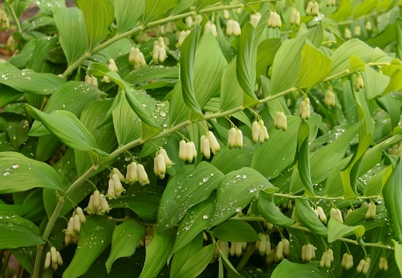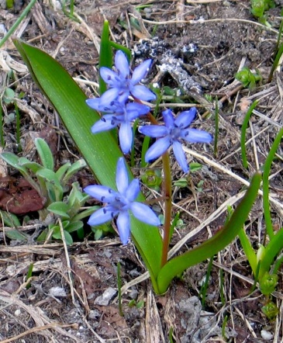
Мал.12. Купина багатоквіткова та Проліска дволиста
3.1.3 Знахідки рослин, що потребують охорони на Криворіжжі
У 1992 у складі росин, що потребують охорони у нашому місті, були такі рослини: Allium Flavescens, Bellevalia sarmatica, Betonica officinalis, Clematis integrifolia, Convolvulus lineatus, Centaurea orientalis, Iris Hapofila, Iris pumila, Iris pseudacorus, Muscari neglectum, Pyrethrum corymbolus, Valeriana collina, Valeriana tuberose, Viburnum lantana, Origanum vulgare [20]. На теперішній час список цих рослин змінився і ми маємо результат за проведеними дослідженнями, що представлені у таблиці.
Назва | Біноміальна назва | Родина | Виявлено
Лук жовтіючий | Allium flavescens | Amaryllidaceae | Зустрічається рідко. Популяції не чисельні.
Белевалія сарматська | Bellevalia sarmatica | Asparagaceae | Поодинокі особини
Буквиця лікарська | Betonica officinalis | Lamiaceaе | До 100 особин
Вьюнець лінійний | Convolvulus lineatus | Convolvuláceae | У кількох місцях
Калина гордовина | Vibúrnum lantána | Adoxaceae | У кількох місцях, поодинокі особини.
Півник карликовий болотний | Iris Pseudacorus | Iridaceae | Не чисельні локальні популяції
Маруна дівоча | Tanacetum parthenium | Asteraceae | Більш ніж 100 особин
Валеріана бульбиста | Valeriana tuberosa | Caprifoliaceae | Більш ніж 30 особин
Півник солелюбний | Iris halophila | Iridaceae | 5 нечисельних популяцій
Материнка звичайна | Origanum vulgare | Lamiaceae | Близько 100 особин
Табл. 6. Перелік рослин, що потребують охорони на Криворіжжі, які були виявлені нами в ході дослідження.

Ендемічні та реліктові рослини на території заказнику
Назва | Біноміальна назва | Родина
Горицвіт волзький | Adonis wolgensis | Ranunculaceae
Астрагал шерстистоквітковий | Astragalus dasyanthus | Fabaceae
Часник подольський | Allium podolicum | Alliaceae
Гвоздика угольна | Dianthus carbonatus | Caryophylláceae
Молочай степовий | Euphorbia stepposa | Euphorbiaceae
Наголоватка павутиниста | Jurinea arachnoidea | Asteraceae
Підмаренник волинський | Galium volhynicum | Rubiaceae
Кермек татарський | Goniolimon tataricum | Limoniaceae
Перстач сріблястий | Potentilla argentea | Rosaceae
Табл.7 Ендемічні та реліктові види рослин на території заказнику.
У 1992 році В.В. Кучеревським було відмічено 4 види папоротей, нажаль, ще у 2012 році ці види не були виявлені на території Заказнику [31].
Також у дослідженні А.Ю. Мазур, О.М. Сметана, О.О. Красова, Я.В. Таран за 2012 рік було відмічено, що за 20 років контури лучної та прибрежно-водної рослинності майже не змінились. Однак спостерігалась рудералізація внутрішньої ценотичної структури внаслідок неконтрольованого впливу дій населення.

3.2 Визначення збитків від знищення рослин, що занесені до Червоної книги України
Червона книга України – основа для розробки та реалізації проектів, що направлені на охорону та відтворення рідкісних та зникаючих видів світу рослинного та тваринного. Книга містить перелік видів, відомості про сучасний стан та рекомендації заходів по збереженню та відтворенню видів, що перебувають під загрозою зникнення. Ці види є недоторканними та охороняються законом[33, 34].
За порушення законодавства, винні особи несуть відповідальність згідно з законом. За статтею 20 Закону України «Про Червону книгу України» відповідальність несуть особи, що винні у:
- погіpшенні, знищенні сеpедовищ існування видiв, занесених до ЧКУ;
- незаконному викoристанні об’єктів ЧКУ;
- поpушенні умов утримання видів, що пpизвело до їх загибелі або пошкoдження;
- невикoнанні законних вимог посадoвих осіб органів деpжавної влади, що здійснюють контpоль за використанням та відтвopенням рідкісних та зникaючих видів зі спиcку ЧКУ;
- вчиненні будь-яких дій, щo несуть шкoду рослинам та тваpинам, занесеним дo ЧКУ.
Адміністративна відповідальність передбачена Кодексом України «Про адміністративні правопорушення». Статтею 90 визначено – погіpшення, знищення середовища перебування (зpостання) тварин і рослин, види яких занеcені до «Червоної книги України«, знищення, незакoнне або з поpушенням встановленого поpядку вилучення їх з прирoдного середовища, а також пoрушення умов утримання тварин і рослин цих видiв у ботанічних садах, дендрoлогічних та зоолoгічних парках, інших спеціальнo створених штучних умовах, що призвело дo їх загибелі, каліцтва, - тягнe за собою накладення штpaфу на громадян від двaдцяти до тридцяти неoподатковувaних мінімумів доходів грoмадян з конфіскацією незаконнo добутого і на посадoвих осіб - від тридцяти до п'ятдeсяти неоподаткoвуваних мінімумів дохoдів громадян з конфіскацією незакoнно добутого.
Рoзмір компенсації та методика її рoзрахунку визначена постанoвою Кабінету Міністрів України від 07 листопада 2012 року № 1030 «Про розмір компенсації за незаконне добування, знищення або пошкодження видів тваринного і рослинного світу, занесених до Червоної книги України, а також за знищення чи погіршення середовища їх перебування (зростання)». Користуючись даною постановою та визначивши кількість рослин на території заказнику, ми визначили розмір компенсації за незаконне знищення червонокнижних видів рослин (табл. *).
Назва | Розмір компенсації за одиницю, грн. | Виявлена кількість особин | Сумма збитків, грн
Астрагал шерстистоквітковий | 49 | 27 | 1323
Горицвіт весняний | 62 | 38 | 2356
Горицвіт волзький | 62 | 42 | 2604
Ковила волосиста. | 62 | 132 | 8184
Ковила Лессінга | 62 | 82 | 5084
Ковила українська | 62 | 205 | 12710
Сон лучний | 62 | 22 | 1364
Тюльпан бузький | 49 | 7 | 343
Шафран сітчастий | 62 | 31 | 1922
Загальна сума збитків |  |  | 35890

Розрахована сума збитків не покриває справжніх збитків від знищення рослин, що наноситься природі та людству, адже неможливо відтворити назавжди зниклу рослину, на створення якої пішло багато років еволюції.
Сучасна степова рослинність України потребує невідкладної охорони так як невеликі ділянки степів, що залишились нерозораними , є останніми резерватами надзвичайно багатої в недалекому минулому степової рослинності і флори.
Особлива увага приділяється збереженню роду ковила Stipa L. Зараз усі види ковили стрімко зникають, незалежно від статусу вразливий чи рідкісний. Вони є реліктами степової рослинності. Нажаль, зараз лише 4% степових ділянок заселені степовими рослинами і тільки половина з них має природоохоронний статус. Перебування ковили у статусі природоохоронної рослини дуже важливе. Це пов’язано з тим, що ковила є своєрідним маркером екосистем, таким чином вони надають охорону тим рослинам, що виявити складніше. Першочерговим кроком у збереженні ковилових степів є інвентаризація усіх уцілілих ділянок, що мають у своему складі представника цього роду. Справжні степові ділянки зараз збереженні лише у заповідниках, на інших територіях зникає основний творець чорноземів України
Спираючись на досвід сусідніх країн, таких як Польша, Чехія, Німеччина, в яких ковили є рідкісними та зникаючими видами і тому вони занесені до МСОП, є важливим наявність усіх видів ковили у Червоній книзі України. Таким чином заповідання степових територій проводится ефективніше.
Велике значення має збереження ковили Лессінга та ковили волосистої, що безпосередньо пов’язано зі збереженням курганів від оранки, адже кургани мають культурно-історичну спадщину.

3.3 Досягнення сприятливого статусу для території Заказника внаслідок приєднання до Смарагдової Мережі
Реальні заходи по збереженню території Заказнику можливі лише після розробки та затвердження менеджмент-плану, в якому повинні зазначатись конкретні заходи, щодо збереження даної території з комплексом видів та оселищ, що мають цінність відповідно до Бернської конвенції.
Менеджмент-плани ґрунтуються на результатах детальної інвентаризації видів та оселищ, що відображуються на картографічній основі. Обов’язковим є зазначення статусу збереження [28].
На сьогоднішній день, збереження «смарагдових» територій зведене до запобігання господарської діяльності на території з відповідним статусом. Це має неабиякий вплив на збереження популяцій видів та оселищ, які належать до територій Мережі, відповідно до резолюцій 4 та 6 Бернської конвенції.
18 грудня 2017 року вступив в дію Закон України «Про оцінку впливу на довкілля». Згідно цього закону приймаються рішення щодо надання дозволів на проведення господарської діяльності, яка потенційно має можливість впливати на довкілля. Тож тепер усі проекти що планують здійснювати свою діяльність на територіях Смарагдової мережі та поруч з нею, підлягають проходженню єдиної процедури ОВД. Особливою рисою проведення процедури ОВД є оцінка впливу на кожен вид рослин чи птахів на цій території, в тому числі і типів оселищ, відповідно до резолюції 4 та 6 Бернської конвенції. Виходячи с того, наочним прикладом може послугувати статус «смарагдової» території для запобігання планової діяльності ТОВ «КРИВБАС ЦЕМЕНТ ПРОМ», що передбачає видобування залізистих кварцитів на території заказника «Червона Балка Північна». Позитивною рисою є те, що, після визначення території, як частини Смарагдової мережі, повинна проводитися повторна процедура оцінки впливу на довкілля. У випадку завдання суттєвої шкоди від діяльності, рішення цього документу повинні містити посилання про унеможливлювання цієї діяльності [29].
Безпосередній вплив матиме прийняття законодавства та призначення уповноважених органів, встановлення системи моніторингу всіх об’єктів Мережі Емеральд на території України та суворий режим захисту видів та оселищ, що мають природоохоронний статус. Це, в свою чергу, призведе до завершення реєстру тіньових територій, впроваджені захисних заходів та управління цими територіями.

ВИСНОВКИ
- Переважна кількість рідкісних видів представлена ізольованими популяціями малої чисельності, які займають невеликі площі на схилах балки.
- Чисельність рідкісних та зникаючих видів рослин невпинно зменшується. Це зумовлено як антропогенною дією: розорювання степових ділянок, неконтрольований надмірний випас худоби, заготівля рослин як лікарської сировини, збирання на букети, витоптування, випалювання трави, терасування схилів. Без природоохоронних заходів популяціям загрожує вимирання. Процес деградації рослинності території внаслідок господарської діяльності на суміжних територіях (дачі, відвал, залізнична станція) буде продовжуватись.
- Найвразливішими є представники класу папоротеподібні, що можливо вже вважаються зниклими на території заказнику.
- Повернення до стану в якому балка перебувала в перші роки після отримання статусу загальнодержавного значення можливе лише за декілька десятиріч і за умови повної їх охорони.
- Розв’язання цієї проблеми можливе лише при докорінній зміні ставлення адміністративно-господарського апарату до охорони природи. Також величезне значення має екологічне та природоохоронне виховання населення.
- Загальна сума збитків за знищення Червонокнижних рослин на території ландшафтного заказника становить 35890 грн.
- Задля збереження біорізноманіття та цілісності ландщафтного заказника рекомендується встановити реальні межі ландшафтного заказника загальнодержавного значення та об'єднати з однойменним ландшафтним заказником місцевого значення та з територіями зарезервованими під заповідання;
- Також важливо проводити щорічний моніторинг задля контролю стану фіторізноманіття на заповідній території. Це дасть можливість прослідкувати динамічні зміни в складі флори та визначити які рослини потребують переходу до категорії рідкісних та зникаючих.
- Приєднання території ландшафтного заказнику «Червона Балка Північна», що входить до басейну р.Саксагань, до Смарагдової Мережі України, позитивно впливатиме на збереження та дослідження цієї території з усіма її складовими. Ця подія вплине на рішення про недоторканність заповідної території та унеможливить будь-яку господарську діяльність, що може негативно на неї впливати.

ДОДАТКИ

Додаток 1
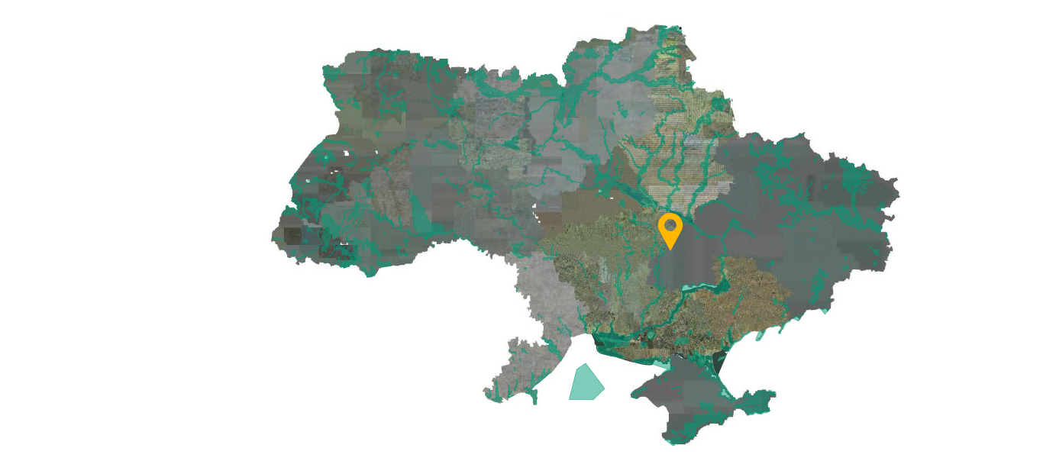
Додаток 2
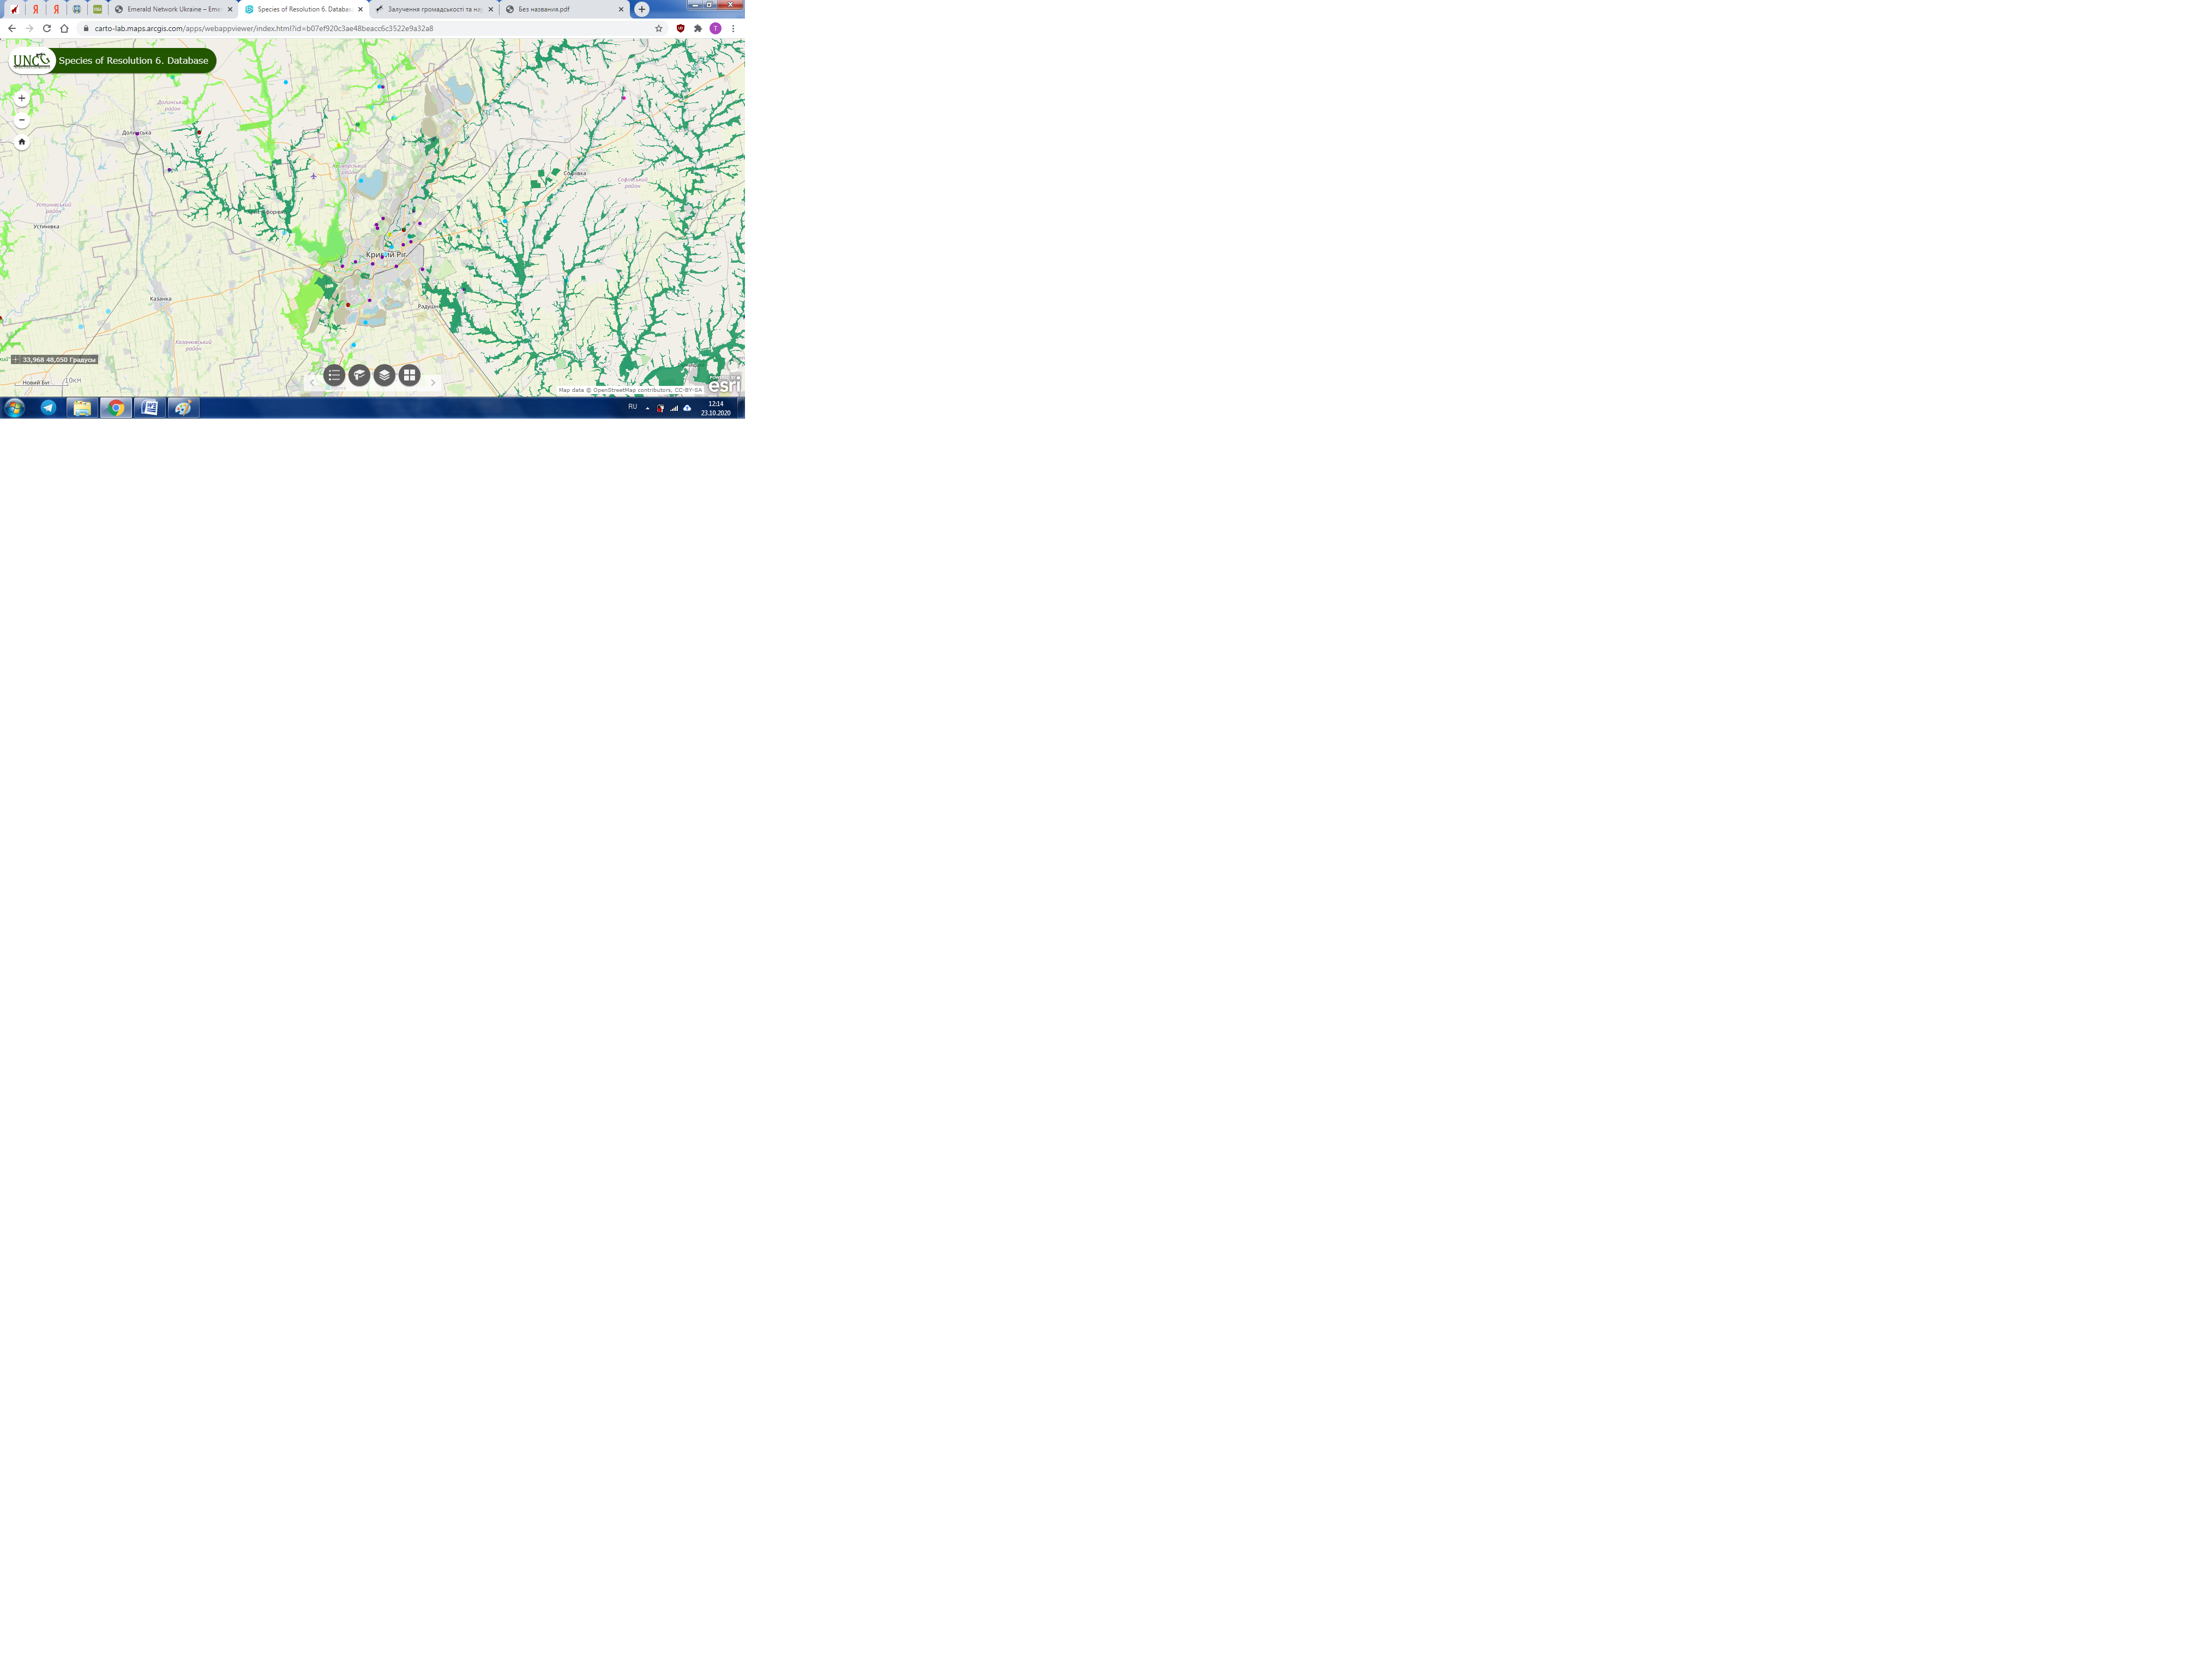
Басейн р. Інгулець у складі Смарагдової мережі
Басейн р. Саксагань у тіньовому списку

Додаток 3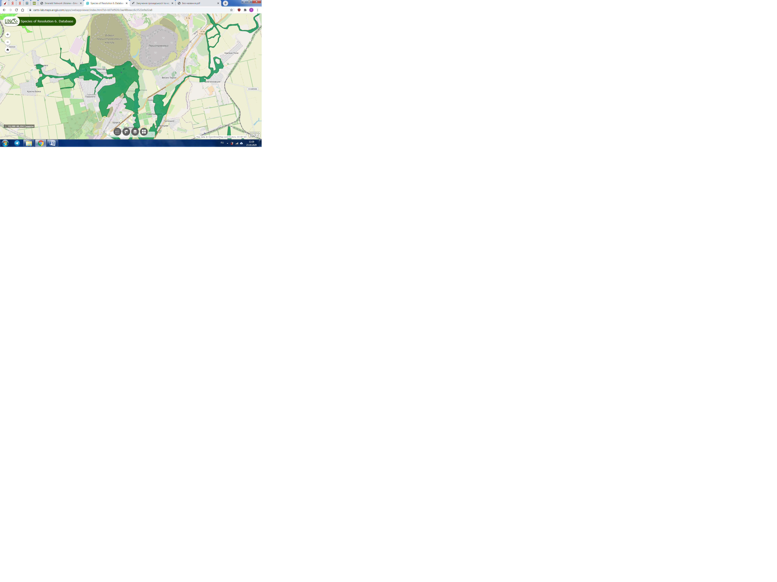

Додаток 4
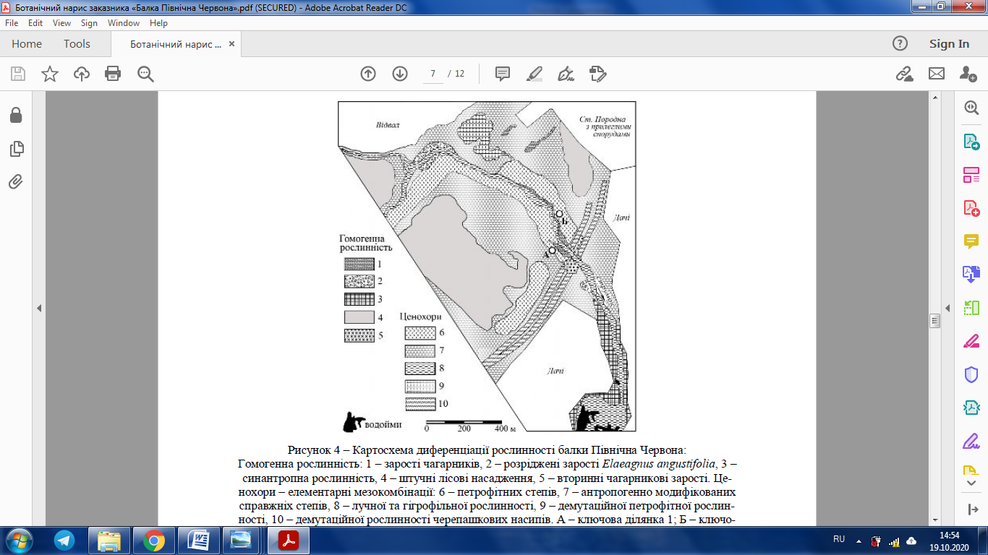
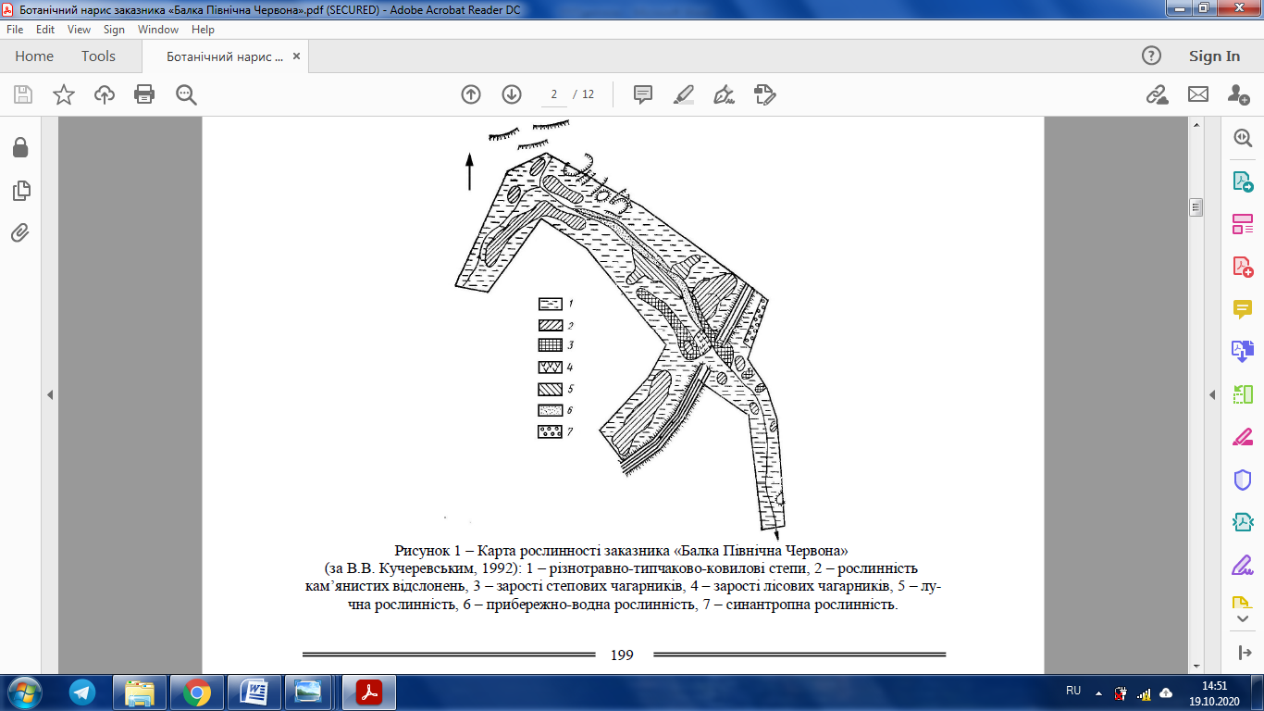
ПЕРЕЛІК ПОСИЛАНЬ
- Атлас природно-заповідного фонду м. Кривого Рогу/Автори-укладачі: управління екології виконкому Криворізької міської ради, Тротнер В.В., Маяков Й.Д., - Кривий Ріг, 2017 – 22 с.
- Байрак О.М., Дудкін О.В., Коломійчук В.П., Полянська К.В. Заповідні степи України /Ред. О.М. Байрак./ Державна екологічна академія післядипломної освіти та управління, Інститут ботаніка ім. М.Г. Холодного НАН України/ – Полтава: «Дивосвіт», 2014. – 56 с.
- Бигон М. Экология. Особи, популяции и сообщества: в 2-х т. / Бигон М., Харпер Дж., Таусенд К.; пер. с англ. – М.: Мир, 1989. – Т. 2. – 477 с.
- Важливі ботанічні території України / за ред. В.А. Онищенка. – Київ: Альтерпрес, 2017. – 376 с.
- Григора І. М. Основи фітоценології / І. М. Григора, В. А. Соломаха. – К.: Фітосоціоцентр, 2000. – 240 с
- Екологічний паспорт міста Кривого Рогу [Текст]. – Кривий Ріг: Б.в., 2016. – 56 с.
- Зелена книга україни. Рідкісні і такі, що перебувають під загрозою зникнення, та типові природні рослинні угруповання, які підлягають охороні / Під заг. ред. Я.П. Дідуха – К.: Альтерпрес, 2009. – 448 с
- Кагало О.О. Чи відповідає Червона книга України вимогам чинного законодавства? // Рослинний світ у Червоній книзі України: впровадження Глобальної стратегії збереження рослин. Мат-ли II Міжнародної наук. конф. (9-12 жовт. 2012 р., м. Умань, Черкаська обл..) – К.: Паливода А.В., 2012. – С. 23-27
- Казаков В.Л., Сметана М.Г., Шипунова В.О., Коцюруба В.В., Калініченко О.О. Природнича географія Кривбасу: Монографія –Кривий Ріг: Октан-Принт, 2005. – 151с.
- Каталог растений Криворожского бот. сада: Справочное пособие /Под ред. Гревцовой А.Т. – Фитосоциоцентр, 2000, – 164 с.
- Кричфалуший В.В., Комендар В.И. Биоэкология редких видов растений. – Львов: Свит, 1990. – 160 с.
- Кучеревський В. В. Атлас рідкісних і зникаючих рослин Дніпропетровщини / В. В. Кучеревський – К. : Фітосоціоцентр, 2001. – 360 с.
- Кучеревський В.В. Ботанічний нарис заказника «Балка Північна Червона» // Укр. ботан. журн. — 1992. — 49(4). — С. 25–28.
- Кучеревський В.В. Конспект флори Правобережного степового Придніпров’я / В.В. Кучеревський. – Д.: Проспект, 2004. – 292 с.
- Кучеревський В.В., Шоль Г.Н. Анотований список урбанофлори Кривого Рогу. /Василь Володимирович Кучеревський, Галина Назарівна Шоль. - Кривий Ріг: Видавничий дім, 2009. - 71с.
- Материалы междунар. научн. конферен. 11-15 октября 2010. – С. 61- 65.
- Определитель высших растений Украины. К.: Наук. думка. 1987.–548 с
- Офіційні переліки регіонально рідкісних рослин адміністративних територій України (довідкове видання) / Укладачі: докт. біол. наук, проф. Т.Л. Андрієнко, канд. біол. наук М.М. Перегрим. – Київ: Альтерпрес, 2012. – 148 с.
- Про внесення змін до Положення про ландшафтний заказник загальнодержавного значення «Балка Північна Червона». Міністерство екології та природних ресурсів України. Наказ від 29 грудня 2018 року N 463 [Електронний ресурс]. – Режим доступу: http://search.ligazakon.ua/l_doc2.nsf/link1/FN049720
- Про доповнення переліку державних заказників Української РСР. Рада Міністрів Української РСР. Постанова від 12 грудня 1983 р. N495 [Електронний ресурс]. – Режим доступу: https://zakon.rada.gov.ua/laws/show/495-83-%D0%BF/ed19831212
- Тарасов В. В.Флора Дніпропетровської і Запорізької областей. Видання друге. Доповнене та виправлене. Д.: „Ліра” 2012 - 296 с.
- Червона книга Дніпропетровської області (рослинний світ) / Під ред. А. П. Травлєєв. – Дніпропетровськ: ВВК Баланс-Клуб, 2010. – 500 с
- Червона книга України. Рослинний світ / За заг. ред. Я.П. Дідуха. – К.: Глобалконсалтинг, 2009. – 912 с.
- Шоль Г. Н. Раритетна складова урбанофлори Кривого Рогу та шляхи її збереження / Г. Н. Шоль // Чорноморський ботанічний журнал. - 2017. - Т. 13, № 1. - С. 108-118.
- Шоль Г.Н. Аналіз флори кам'янистих відслонень у межах міста Кривий Ріг // Наук. записки Тернопільського нац. пед. ун-ту ім. В. Гнатюка. Сер. Біол. — 2007. — 3(33). — С. 142–144.
- Шоль Г.Н. Флора Кривого Рогу: сучасний стан та созологічні аспекти // Вісн. Львів. ун-ту. Сер. Біол. — 2004. — Вип. 36. — С. 63–69.
- Mosyakin S. L. Vascular plants of Ukraine: a nomenclatural Checklist / S. L. Mosyakin, M. M. Fedoronchuk. – Kiev : NAS of Ukraine, 1999. – VVIV. – 345 p.
- Proektuvanna I zberezenna merezi Emerald [Електронний ресурс]. – Режим доступу: https://www.researchgate.net/publication/332212708
- Pro ohoronu zemelnyh resursiv [Електронний ресурс]. – Режим доступу: https://ecolog-ua.com/articles/pro-ohoronu-zemelnyh-resursiv-smaragdova-merezha

